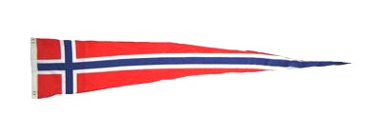
innfjord 2013
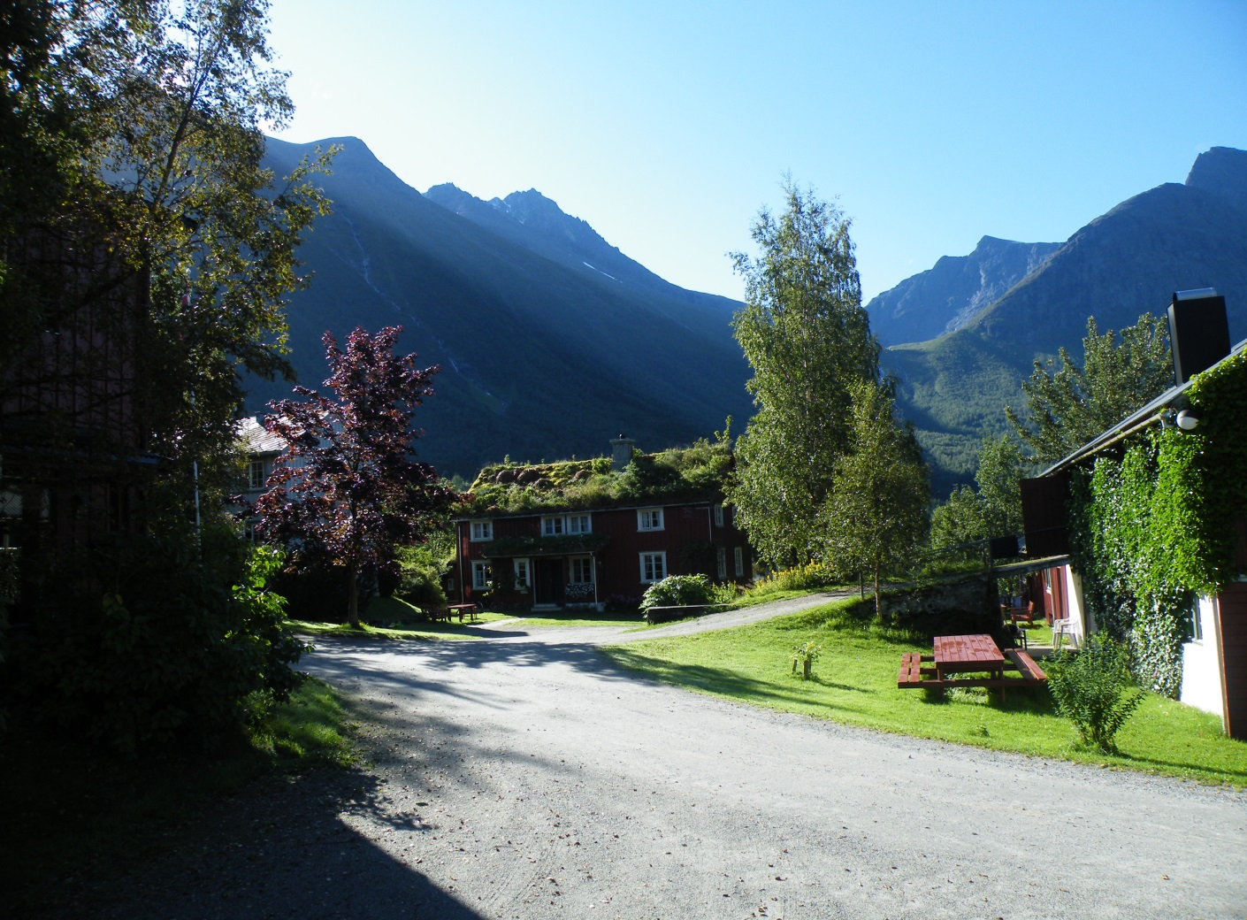
05.08.-17.08.2013

Eigentlich sollte es 2012 an den Dalsfjord gehen,aber die Tatsache das unsere Mitstreiter aus beruflichen Gründen leider absagen mußten und bei mir einige Klinikauffenthalte anstanden mußten wir die Tour leider absagen.Somit war das Thema Norwegen 2013 eigentlich vom Tisch.Da letztlich aber die Umstellung auf ein neues Medikament ohne größere Probleme von statten ging,stand einer Reise theoretisch nichts im Wege.Aber wo so kurzfristig eine Unterkunft für 3 Personen finden?In unserer „Stammunterkunft“ am Innfjord war alles ausgebucht,dachten wir jedenfalls.Was soll´s,fragen kostet nichts.Und tatsächlich hatte kurz vor unserem Anruf ein Ehepaar absagen müssen und eine kleine Wohnung nebst Boot wäre frei.Also hieß das Ziel wieder Lensmansgarden am Innfjord wie schon im Jahr zuvor.Nun ging es nur noch darum die Fährüberfahrt zu buchen.Die Anreise sollte von Kiel nach Oslo ,die Rückfahrt von Larvik nach Hirtshals gehen,dann würden wir das „Nadelöhr“Hamburg nachts passieren und somit würde sich die Staugefahr in Grenzen halten.2012 hatten wir auf der Heimfahrt fast 3 Std. Stau,was wir dieses Jahr gern vermeiden würden.Die Buchung der Fähre übernahm wie jedes Jahr KG in Bremen,was auch wieder problemlos funtionierte.Somit war der organisatorische Teil erledigt und es konnte losgehen.
ANREISE
Sonntag 04.08.
Nachdem bereits am Vortag alles im Auto verstaut war ging es um 4.00 Uhr morgens endlich los,eigentlich zu früh aber bei den derzeitigen Tagestemperaturen wollten wir den größten Teil der Strecke in den frühen Morgenstunden zurücklegen.Kurz vor Kiel legten wir dann eine längere pause ein und erreichten den Norwegenkai gegen 11.00Uhr.Nach knapp 2 Std.Wartezeit bei 27°C ging es dann endlich an Bord und die „Fantasy“ legte pünktlich um 14.00 Uhr ab.
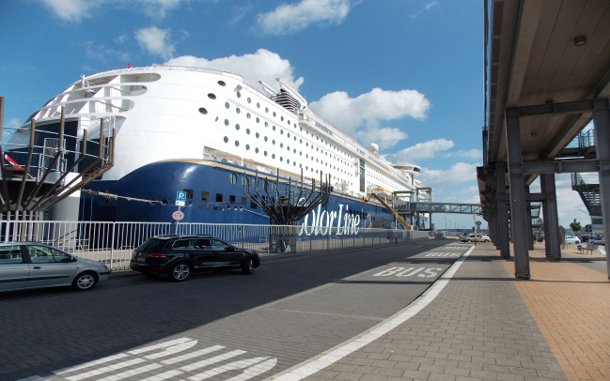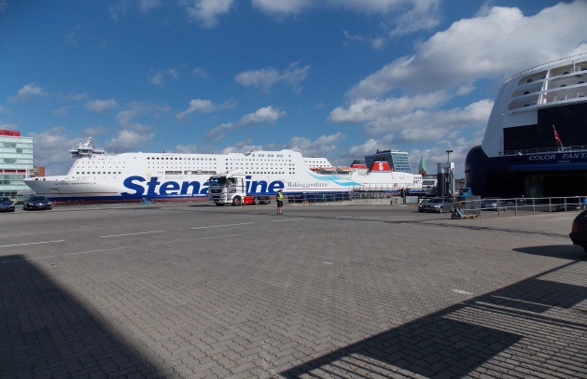
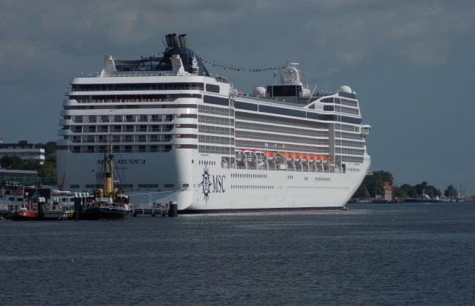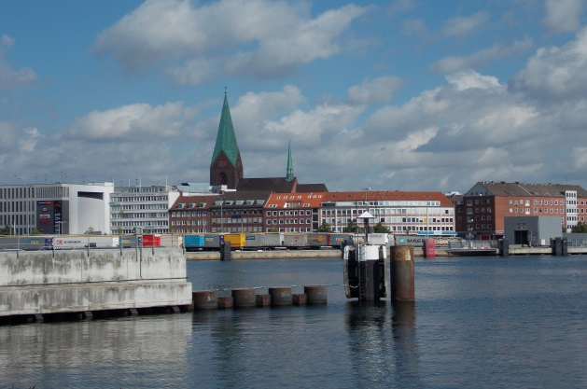
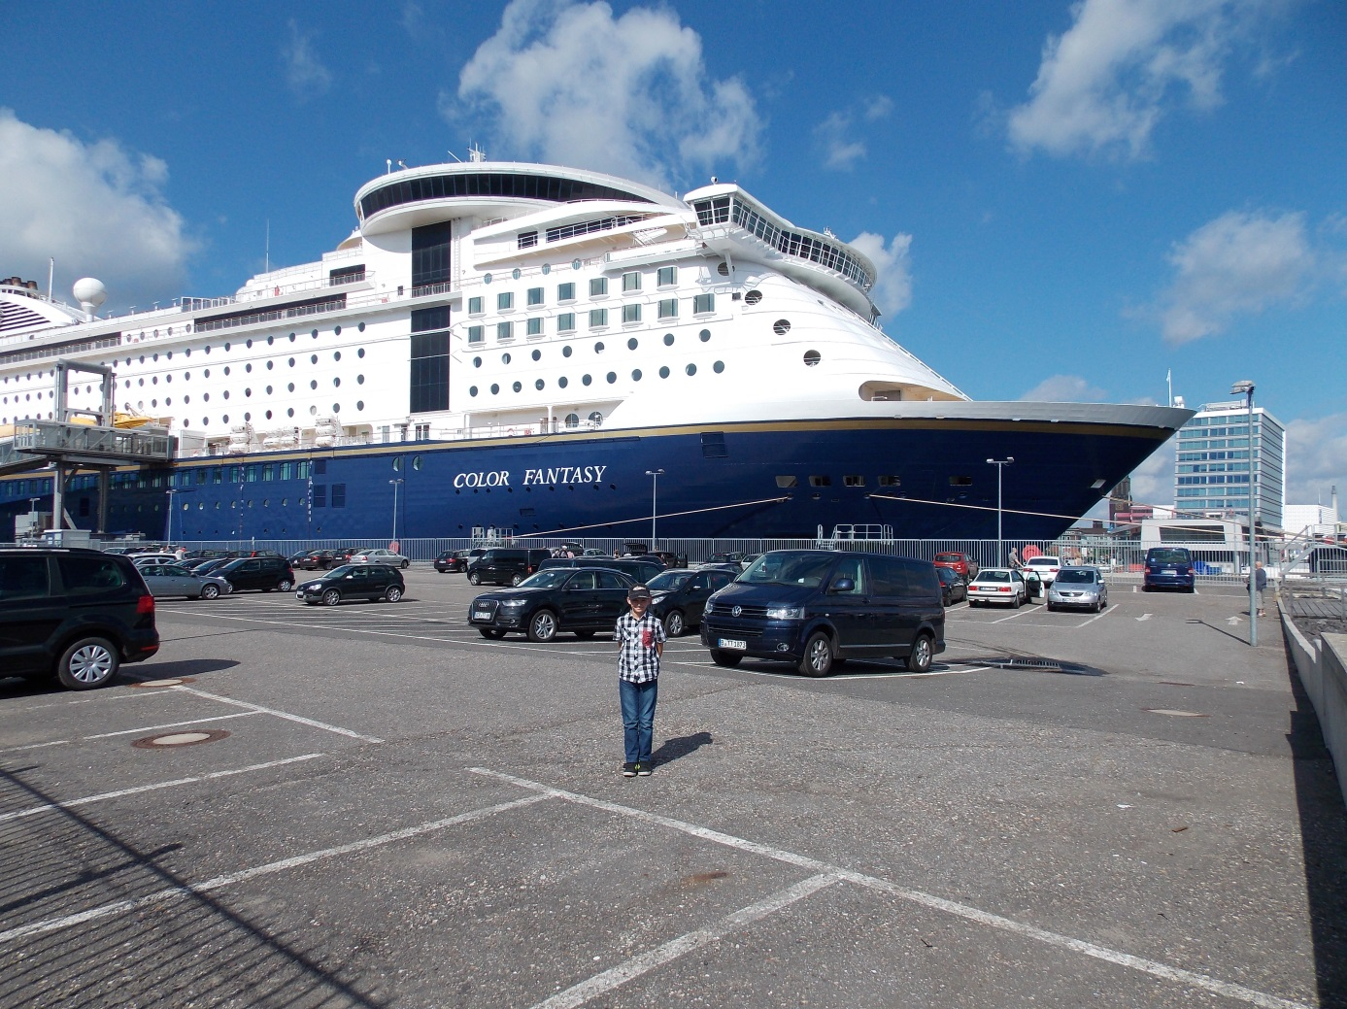
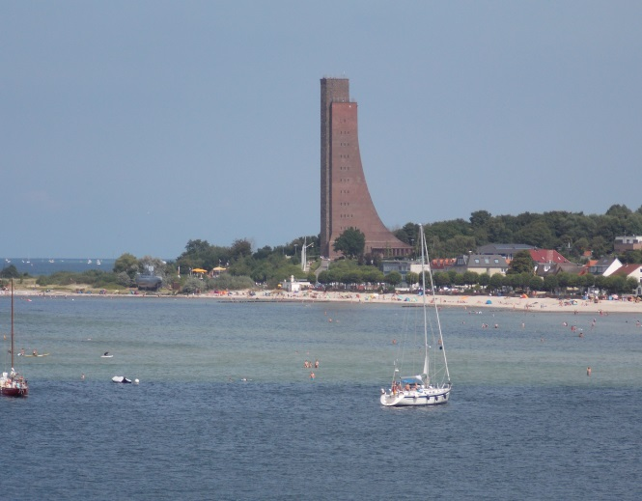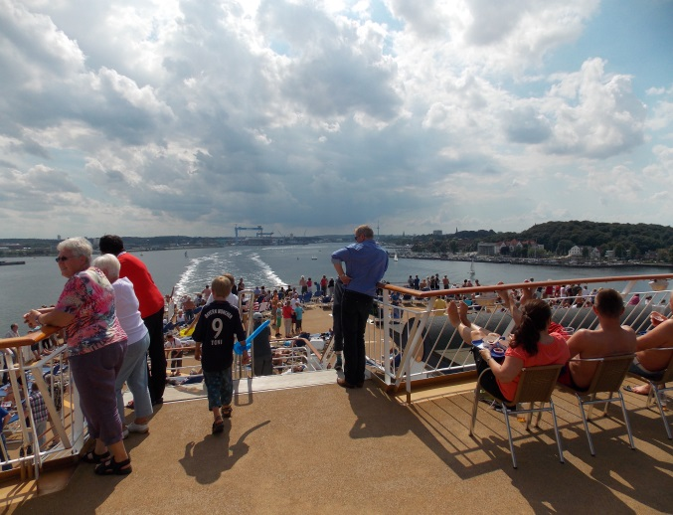
Endlich an Bord waren wir auch froh die Hitze in Deutschland hinter uns zu lassen,denn Temperaturen von knapp 40°C sind nicht mehr schön.Allerdings wußten wir noch nicht das wir diese Sommertemperaturen schon bald vermissen würden,doch dazu später.Da wir letzte Nacht nur wenig Schlaf hatten ging es nach einem kurzen Rundgang durchs Schiff erstmal auf die Kabine.Am Abend gab es dann noch einen erstklassigen Sonnenuntergang zu sehen.

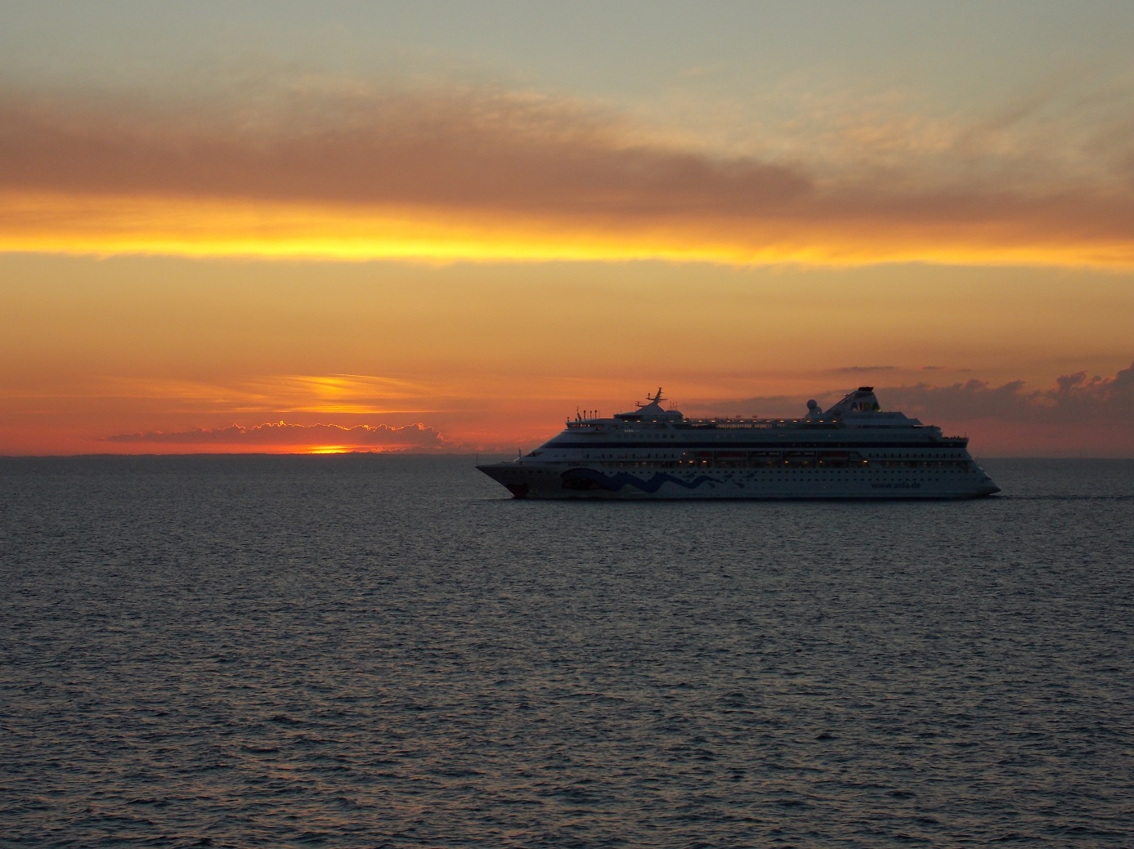
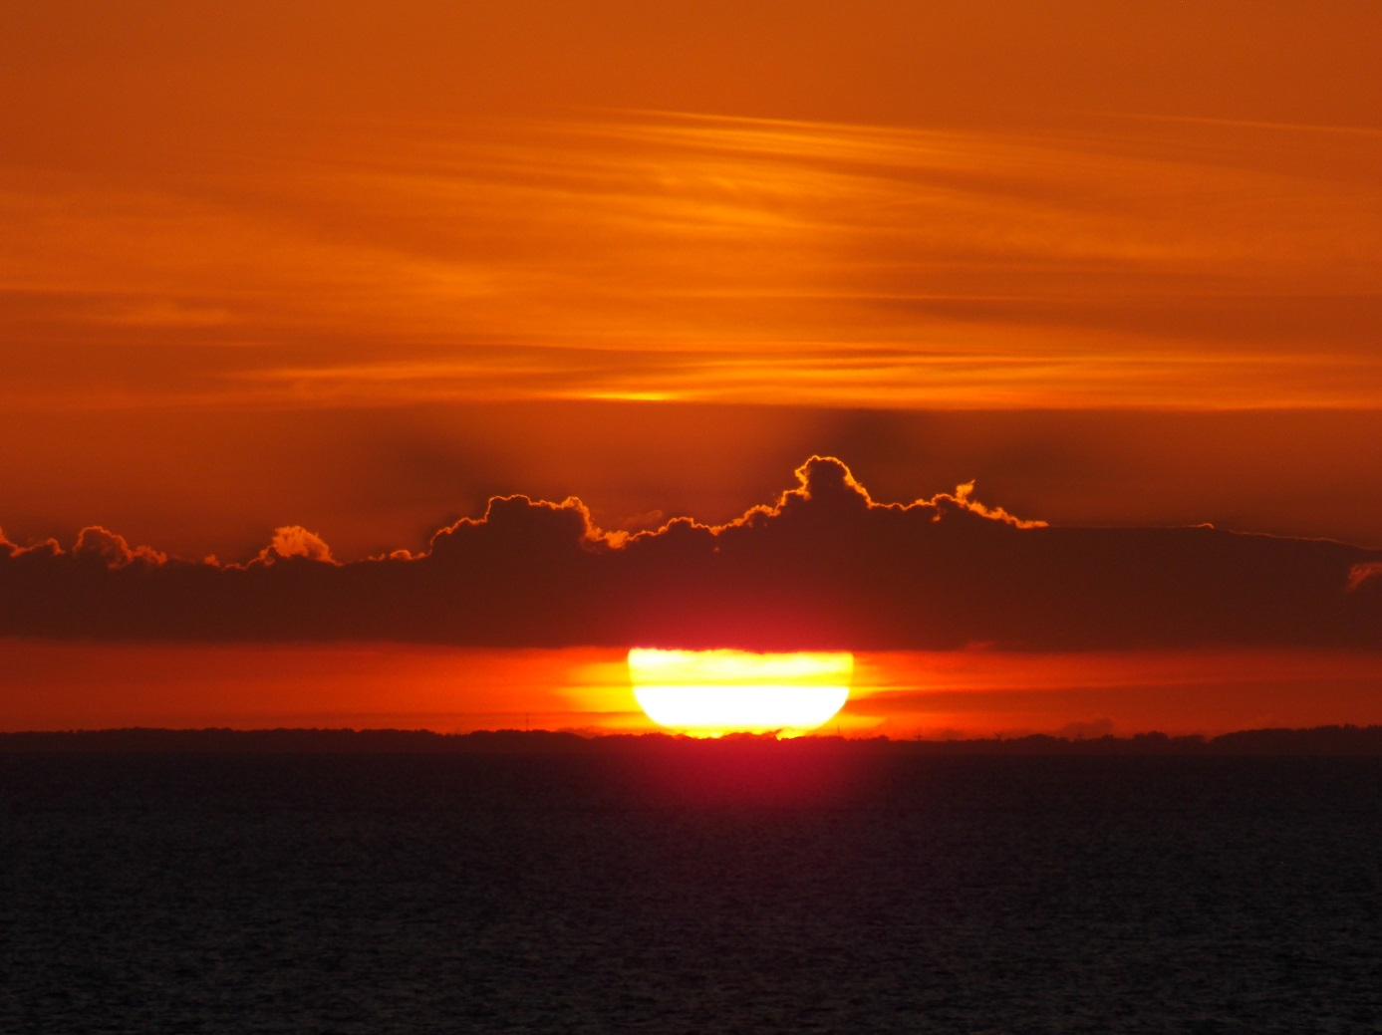
1.Tag
Montag 05.08.
Nach einer ruhigen Überfahrt erreichten wir am Morgen den Oslofjord.
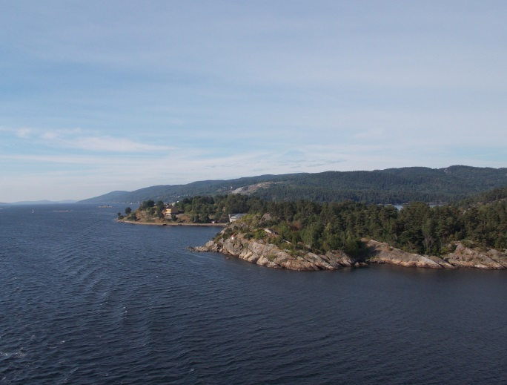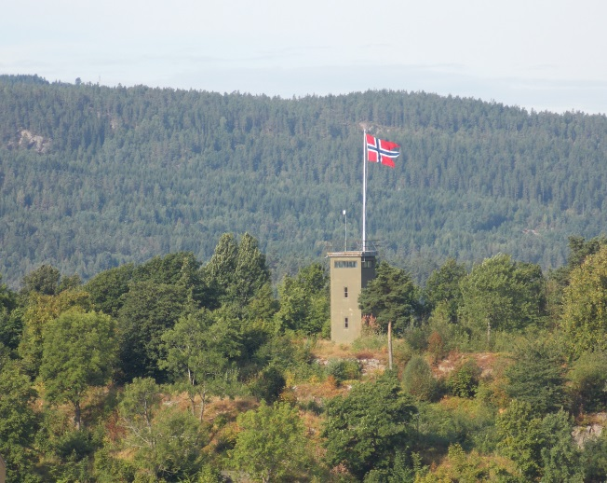
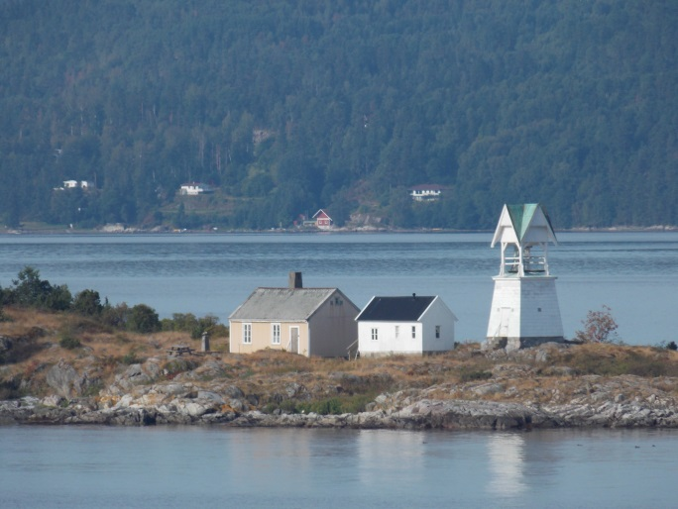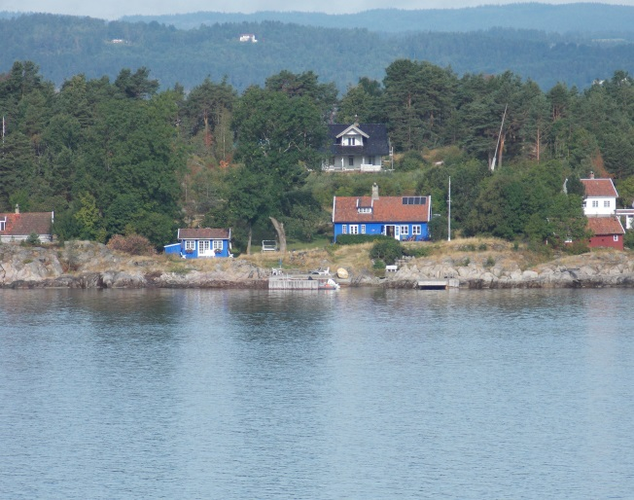
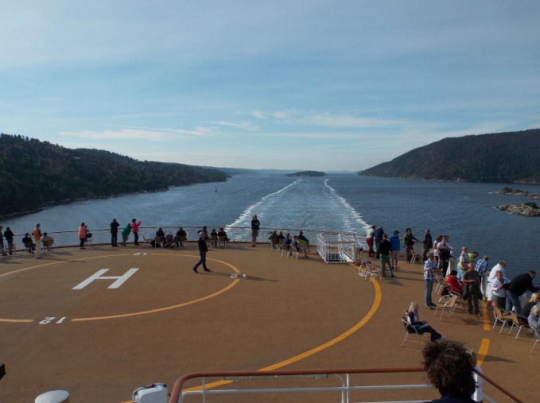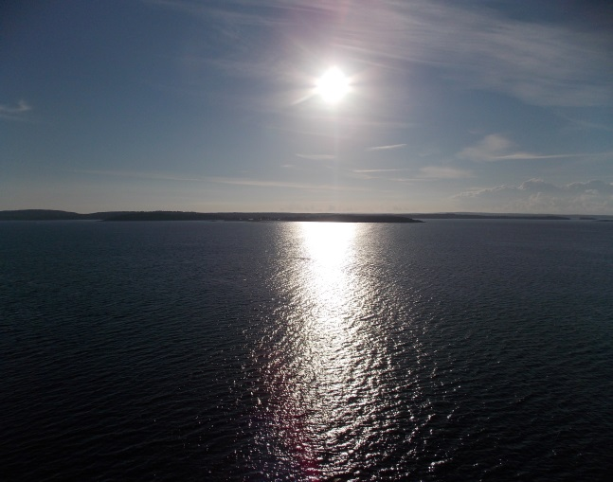
Gegen 09.45 Uhr legte die „Fantasy“ überpünktlich in Oslo an und auch das Entladen ging sehr viel schneller als gedacht so das wir schon 30 min. später unsere Fahrt Richtung Romsdal fortsetzen konnten.Bis auf ein paar Schafe die im Baustellenbereich bei Minnesund den Verkehr kurzzeitig zum Stillstand brachten verlief die weitere Anreise problemlos.Gegen 17.30 Uhr erreichten wir unser Ziel am Innfjord.
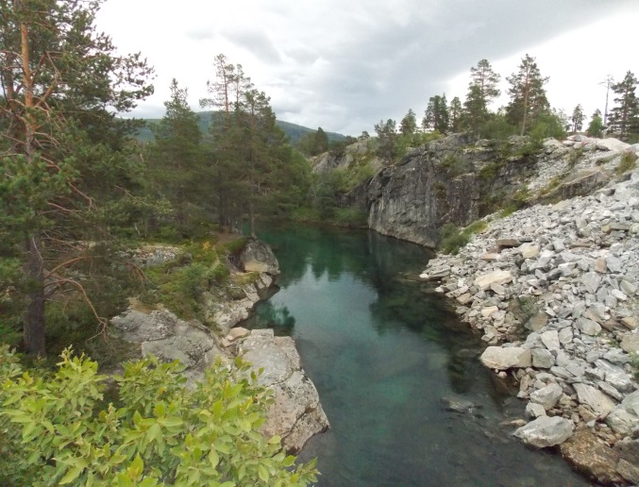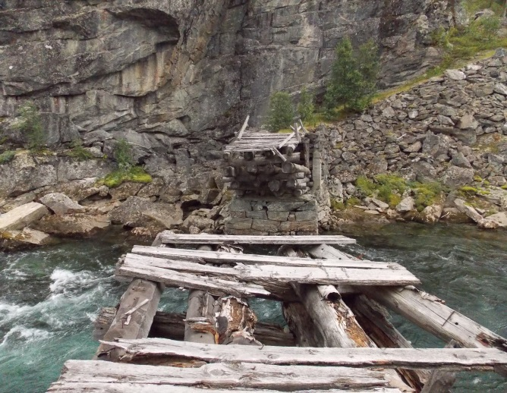
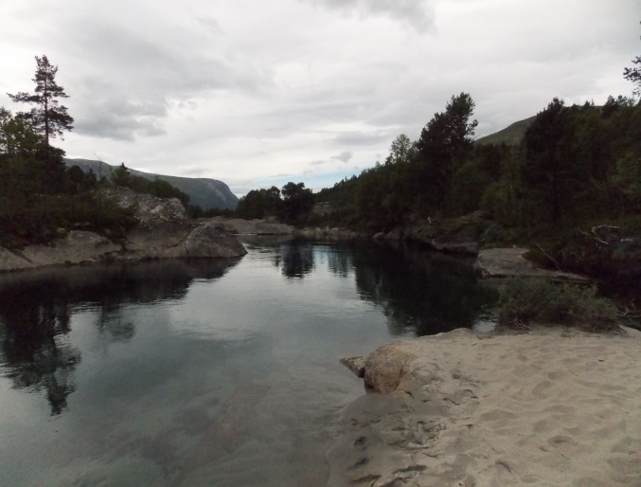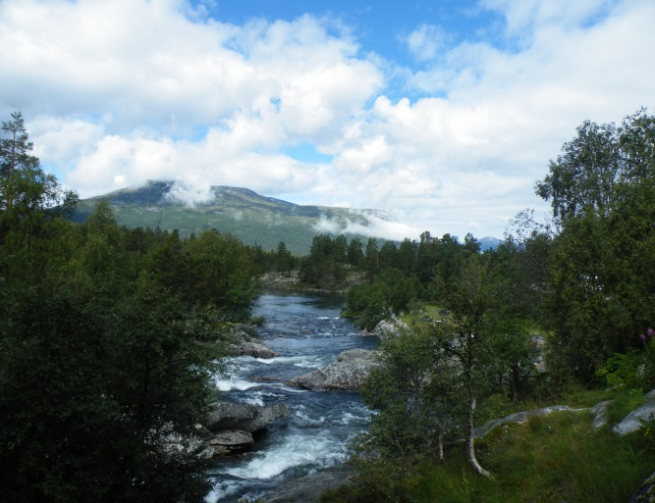
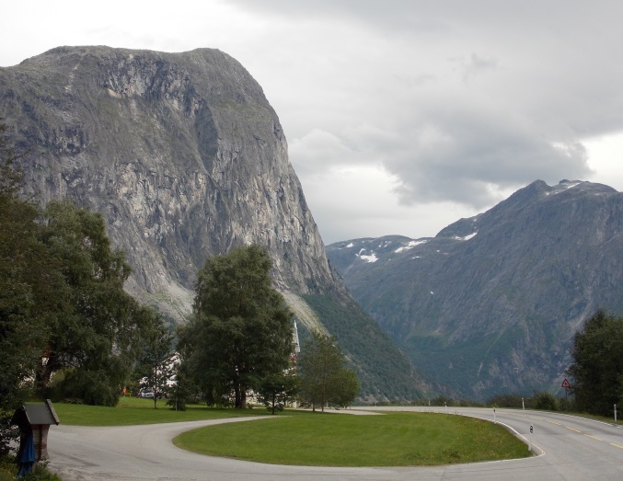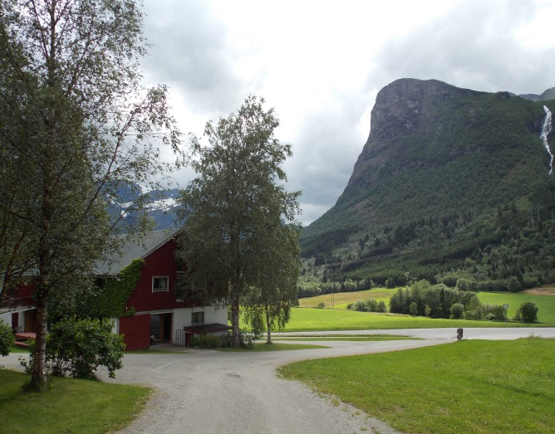
Leider begleitete uns die Sonne nur bis kurz hinter Dombas dann zog sich der Himmel langsam zu .Am Ziel angekommen wurden wir von Anne-Kari und Iver Jacob wie gewohnt herzlich empfangen.Anschließend erstmal die Wohnung beziehen und das Auto ausladen und wie konnte es anders sein…….ich hatte gerade die Heckklappe geöffnet ,da fing es natürlich an zu regnen…..,klasse „Timing“ .Aber hilft nix,raus mit dem ganzen „Gerödel“ und erstmal alles auspacken,viel mehr passiert heut eh nicht mehr,ist ja mittlerweile 19.00 Uhr.

2.Tag
Dienstag06.08.
…..morgens halb acht in Norwegen.Der Rest der „Crew“ schläft noch,also Kaffeemaschine in „Gang“ bringen und erstmal runter zum Steg das Boot übernehmen.Das Wetter ist nicht toll aber erträglich.Es ist bewölkt mit etwas Nieselregen.Das Boot ist o.k,also kann es am Nachmittag losgehen.Zurück in der Unterkunft treffe ich auf Gäste die sich gerade „startklar“machen und erfahre das aktuell sehr schlecht gefangen wird.Ähnliches hatte ich im Vorfeld der Reise schon gehört und gelesen.Doch ich will mir erstmal selbst ein Bild machen.Da ich aber noch das ganze Gerät montieren muß wird es noch eine Weile dauern bis zur ersten Ausfahrt.Kurz nach Mittag sind die ersten vom Angeln zurück aber die Ausbeute ist mehr als bescheiden,1 Flügelbutt und 1 Schellfisch,mehr kann ich nicht entdecken.Bei 3 Booten und 3-5 Std. Angelzeit ist das nicht wirklich viel.Gegen 15.00 Uhr sind wir dann auf dem Fjord und versuchen unser Glück.Wir steuern die flacheren Zonen auf der rechten Seite des Innfjord an und versuchen es mit kl.Gummifischen von 8cm und 25 gr. Gewicht in Tiefen von 10-35m.Schon nach wenigen Minuten hat „Junior“ einen Biß.Zum Vorschein kommt ein Dorsch von 50cm.Naja,immerhin ein Anfang.Den nächsten Biß hat meine Frau….Rute krumm….die Rollenbremse kreischt….dann….ein paar „unschöne Worte“,der Fisch ist weg.Die nächste Stunde passiert leider nichts mehr.Ich versetze das Boot in flacheres Wasser.Bei etwa 15m Tiefe hat meine Frau erneut Fischkontakt,aber der „Gegner“zeigt kaum Gegenwehr und zum Vorschein kommt ein gut 40cm langer Köhler der gleich wieder schwimmen darf.In der folgenden Stunde gibt es kaum verwertbare Bisse,lediglich ein paar Makrelen und Hornhechte folgen den Ködern bis zum Boot um dann abzudrehen.Letztendlich hab auch ich noch „Fischkontakt“,ein guter Fisch schnappt sich im Mittelwasser meinen GuFi und liefert an der Spinnrute einen ordentlichen Drill ab,ein Köhler von 80cm und 11 Pfd. kommt nach oben.Somit hat letztendlich jeder im Boot einen Fisch gefangen,aber 3 Fische mit 3 Personen in 3 Stunden?Das hatten wir aus 2012 doch etwas anders in Erinnerung.Also zurück zum hafen,morgen sehen wir weiter. 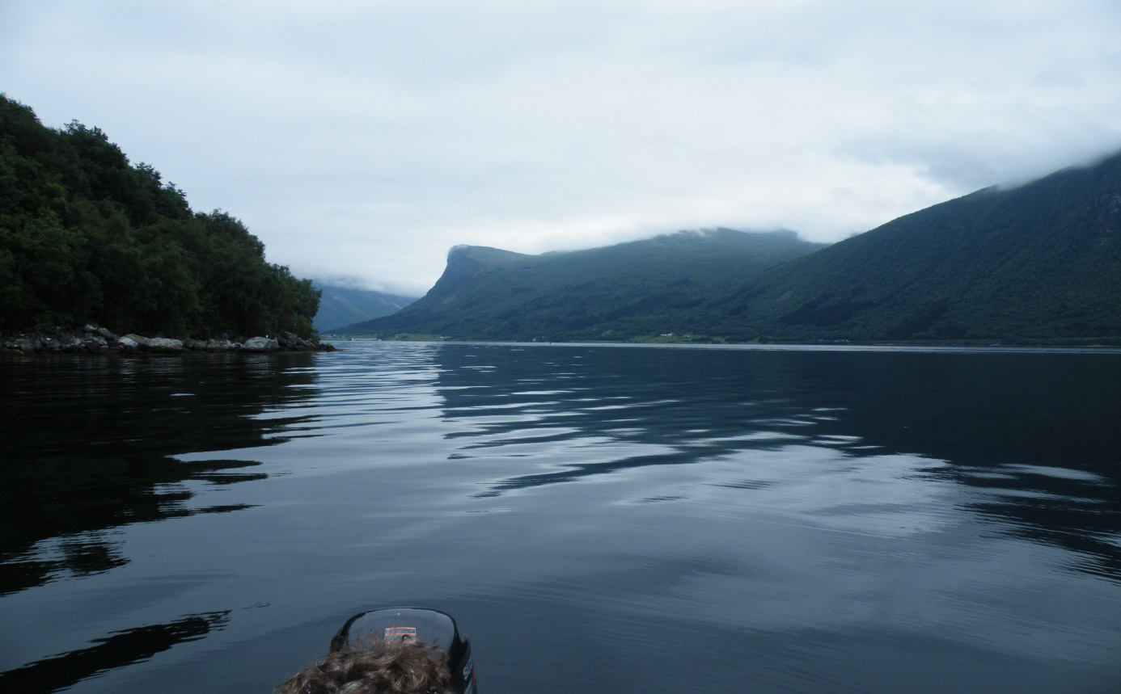

Zurück in der Unterkunft trafen wir auf alte Bekannte die wir 2011 kennengelernt haben.Olaf und Margit waren schon 2 Wochen vor Ort und auch die beiden sagten das es Anfangs noch ganz gut lief aber dann war plötzlich Schluß.Auch hatten sie in den ersten Tagen super Wetter und er war sehr warm.Am kommenden Tag wollten wir dann gemeinsam rausfahren und ließen den Abend in der Grillhütte ausklingen.Gegen 22.00Uhr zieht dann noch eine kräftige Regenfront über uns hinweg mit kräftigem Wind.Es regnet waagerecht und die Bäume auf dem Hof machen sich mächtig krumm.Da möchte ich jetzt nicht mehr auf dem Wasser sein,denke ich so bei mir als ich dahin schaue wo eben noch ein Fjord zu sehen war.Dann wird es hektisch und einige Bewohner rennen mit Handys durch die Anlage.Ein Boot ist anscheinend noch draußen.Aber gleich darauf „Entwarnung“,die Jungs sind da.
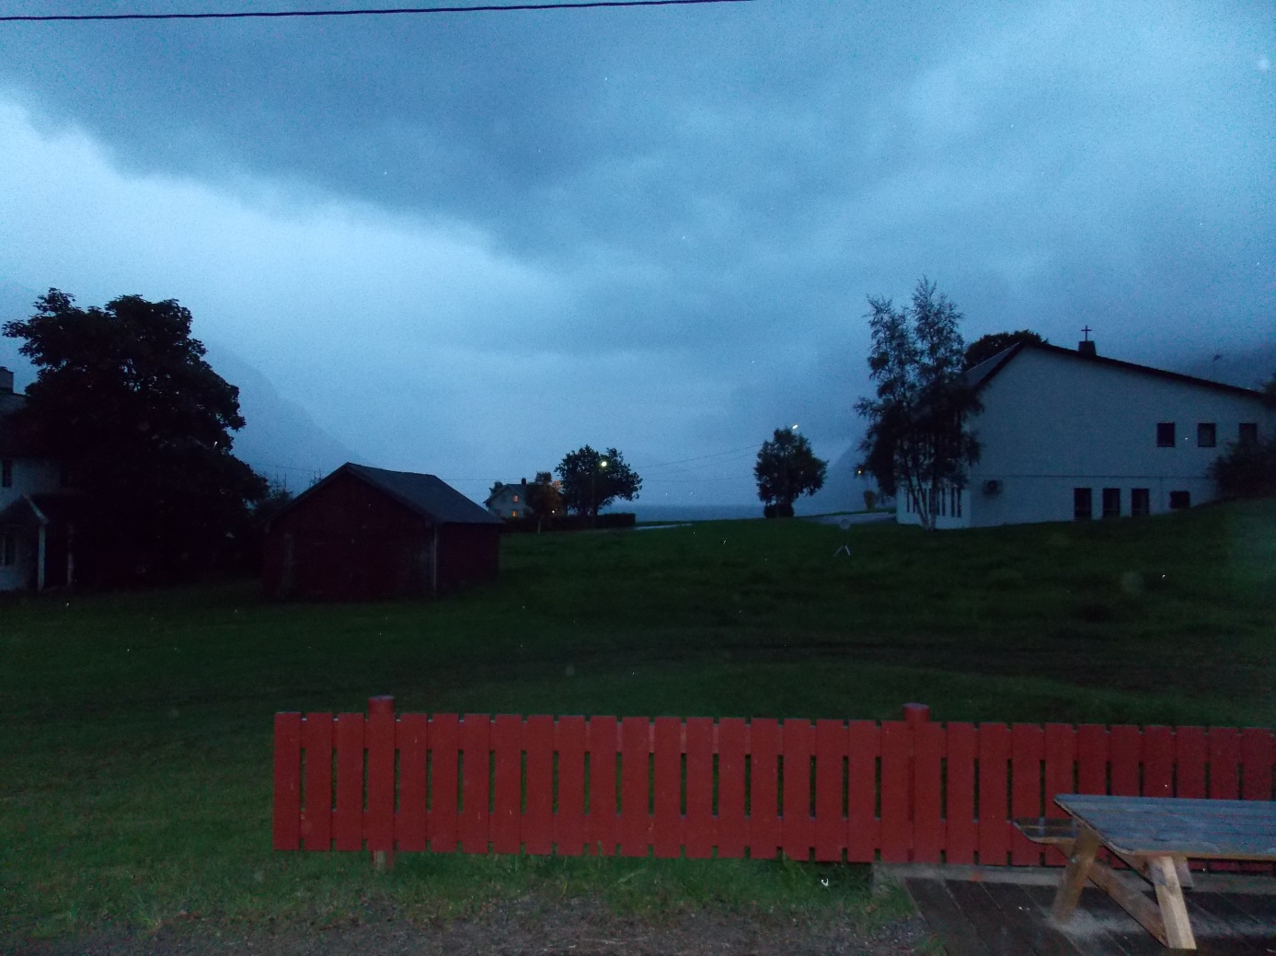
3.Tag
Mittwoch 07.08.
Das Wetter war wie am Vortag und wie abgesprochen machten wir uns gegen 8.00 Uhr auf zum Steg.Olaf war schon vorgefahren.Auf dem Weg konnte ich kl.Fische vor der Sandbank springen sehen,gefolgt von einer ordentlichen „Bugwelle“.Irgendwas war da hinter den Heringen (wie sich später herausstellte )her.Olaf hatte sein Boot schon startklar und ich erzählte ihm was ich gesehen hatte.Er machte sich sofort auf den Weg.Als wir 10 min. später auch dort waren stand schon jemand mit breitem Grinsen im Boot,Olaf und Margit hatten schon zwei der „Übeltäter“erwischt,es waren Dorsche die vor der Sandbank geräubert hatten,keine Riesen aber gute Fische um 70cm.Ich stoppte das Boot etwa auf gleicher Höhe und kaum waren die Gummifische am Grund angekommen fanden sich auch schon „Abnehmer“ für unsere Köder.Meine Frau konnte gleich 2 gute Dorsche hintereinander „verhaften“.Junior tat es ihr gleich und auch ich konnte den ersten landen,alles Fische von 75-90cm.Zwischendurch gab es immer wieder Pollack,kleinere Köhler und die eine oder andere Makrele als Beifang.Nach gut einer Stunde war der „Spuk“ vorbei und wir hatten immerhin 8 Dorsche,3 Köhler bis 16 Pfd. und 3 Makrelen gefangen.Da es keine weiteren Bisse mehr gab,machten sich die anderen beiden auf Richtung Fjordausgang,wir fahren erstmal rein und versorgen den Fisch.Gegen 15.00 Uhr fahren wir nochmal raus und fangen noch 2 Köhler von 14 Pfd.,4 mittlere Pollacks,4kleinere Dorsche und 5 Makrelen.Alles in allem ein guter Tag.
Nun noch ein paar Fotos vom heutigen Tag
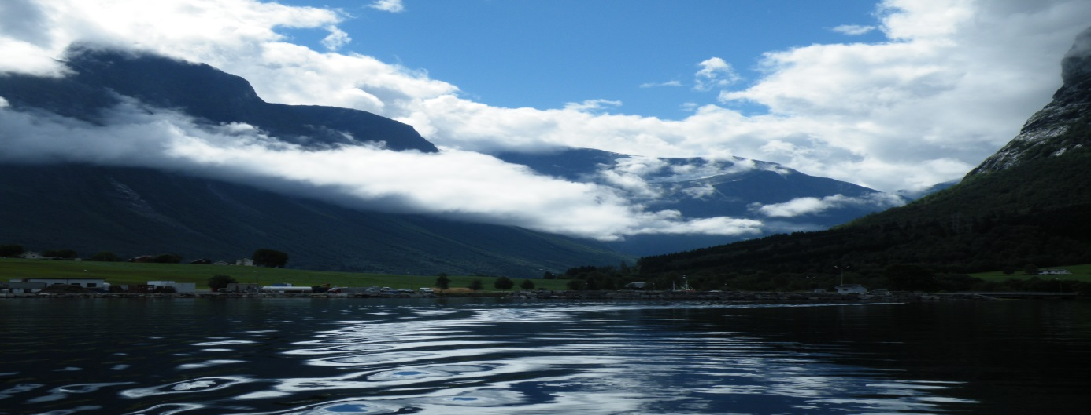
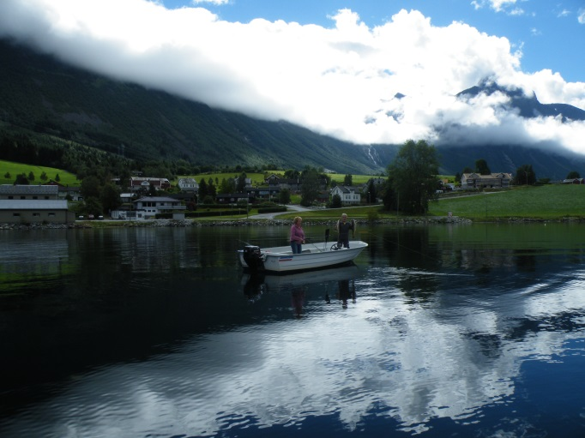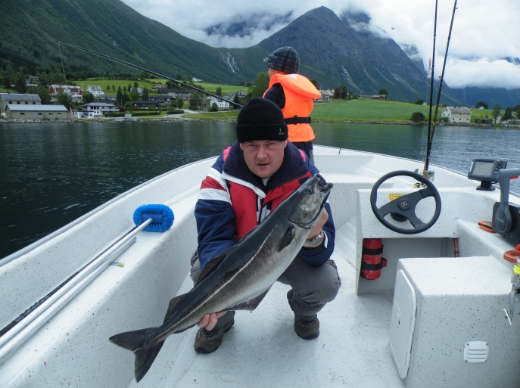
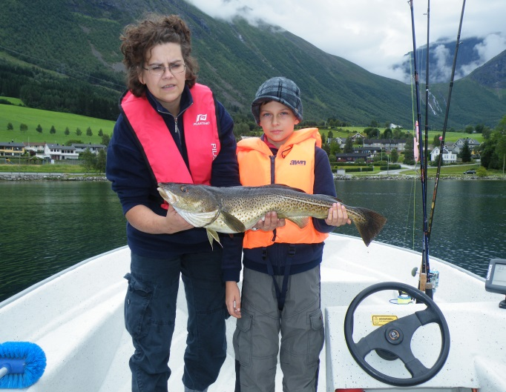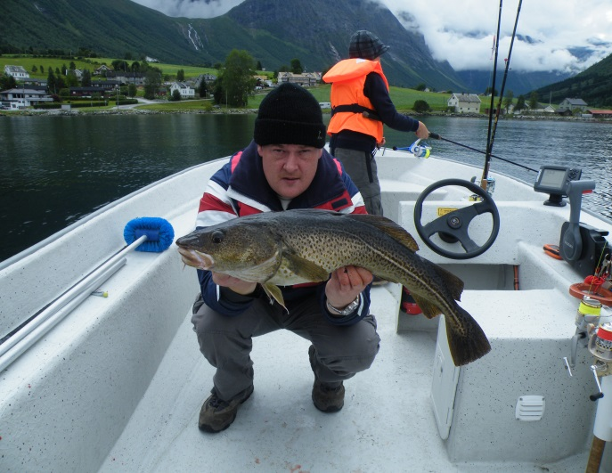
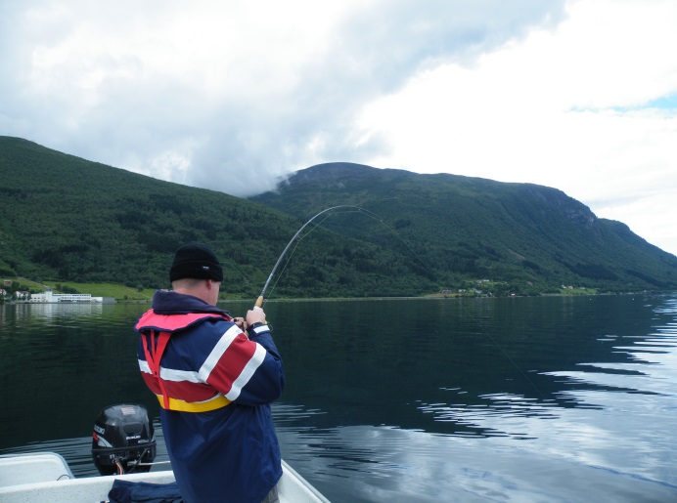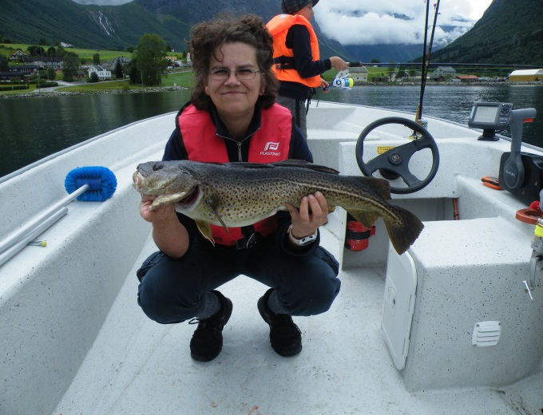
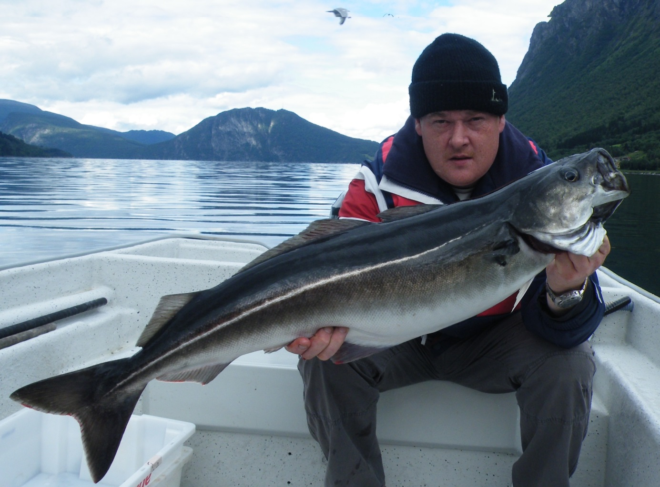
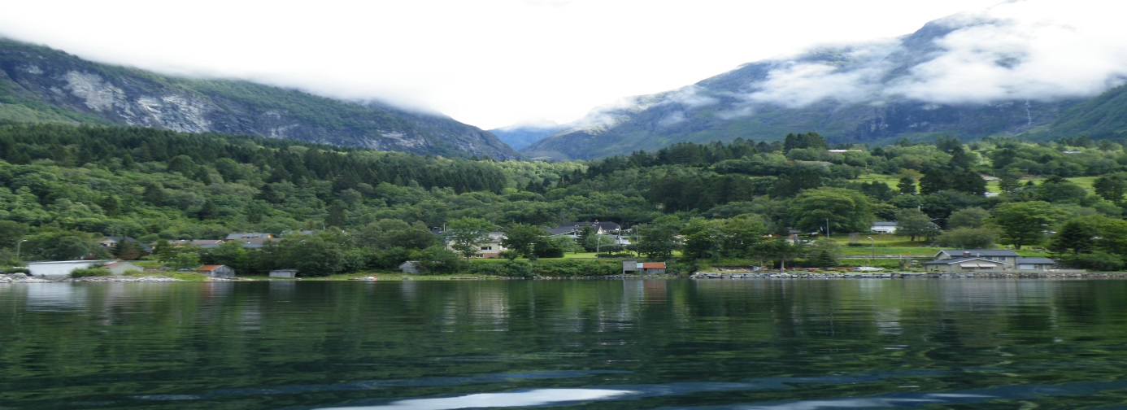
4.Tag
Donnerstag 08.08.
Heute morgen wieder bewölkt mit Regenschauern und es ist ganze 11°C „warm“.Wir waren über die Mittagszeit draußen,konnten aber nur 3 Pollacks und ein paar Makrelen fangen.An dem platz wo es gestern noch lief war heute nicht viel zu machen,evtl. waren wir aber auch zu spät.Morgen soll sich endlich die Sonne mal blicken lassen.Gegen Abend waren wir nochmal draußen um einen Versuch mit Naturködern zu starten.Vorher noch ein Stop beim Wasserfall zwecks Köderbeschaffung.Aber außer ein paar leichten „zupfern“ tat sich über Stunden rein garnichts.Nach ca. 3 Std. haben wir dann abgebrochen nach mehreren Versuchen in Tiefen von 160-250m ohne einen verwertbaren Biß.Auf der Rückfahrt noch ein Stop um eine Schlaufe von der Spinnrolle zu entfernen,also Schnur runter und sauber aufwickeln.Bei dieser Aktion steigt dann tatsächlich noch ein guter Köhler ein.Somit bringen wir wenigstens einen guten Fisch mit an Land.(sorry,das Bild ist nicht toll,aber meine Frau hatte versehentlich die Kamera verstellt,passiert)
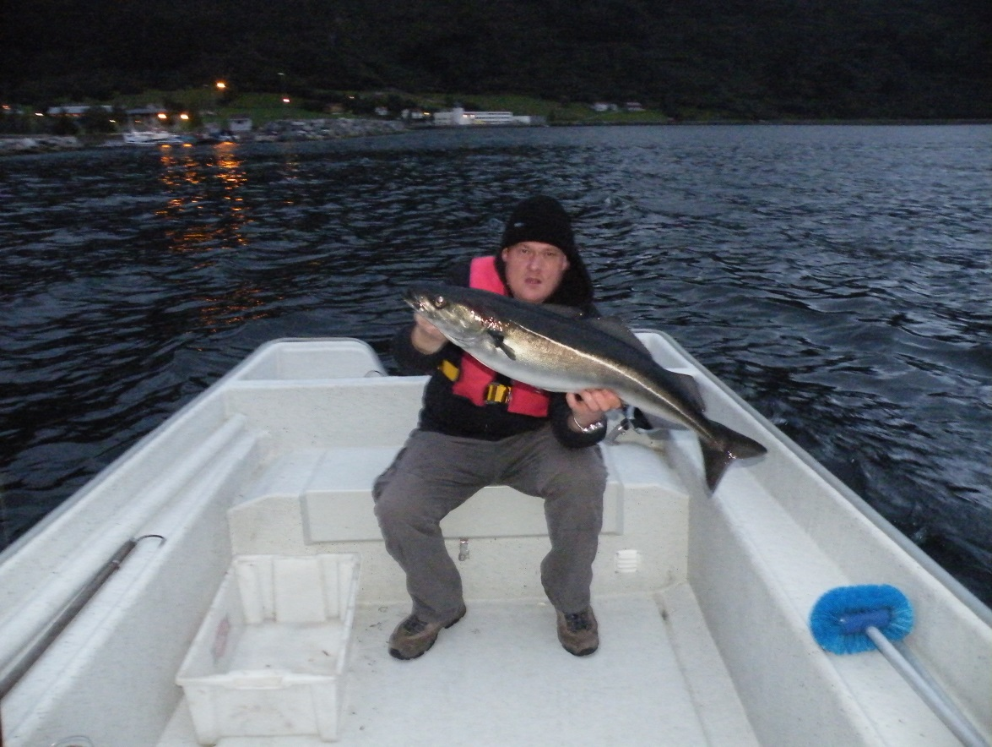

5.Tag
Freitag 09.08.
Das Wetter bessert sich langsam,aber es ist weiterhin bewölkt und immer noch recht kalt.Wir waren ein paar Stunden draußen und konnten 2 Dorsche,3 gute Köhler,1 Makrele und ein paar Knurrhähne fangen.Alle gingen wie die Tage zuvor auf kleine Gummifische in Pink.Andere Köder brachten keine Bisse.Da Margit und Olaf morgen abreisen wollen wir heute Abend grillen und fahren deshalb nicht noch einmal raus.
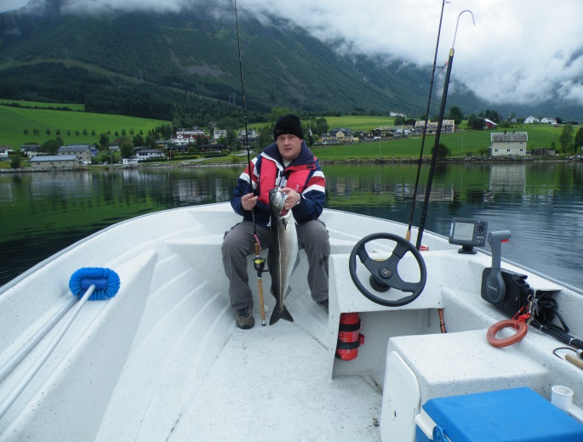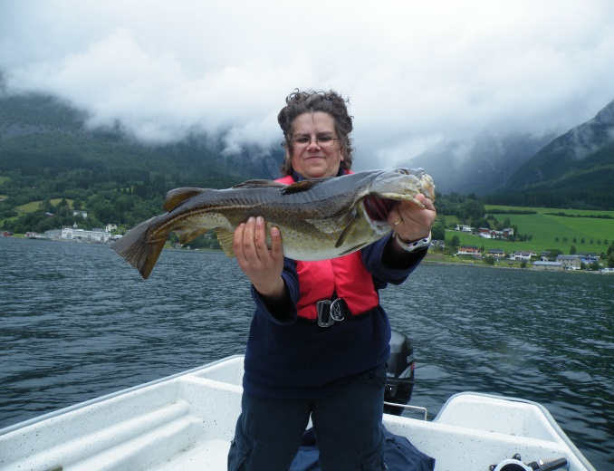
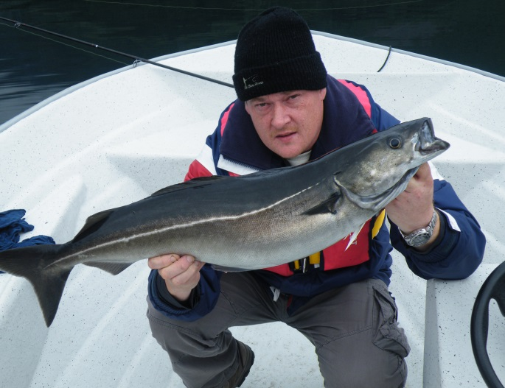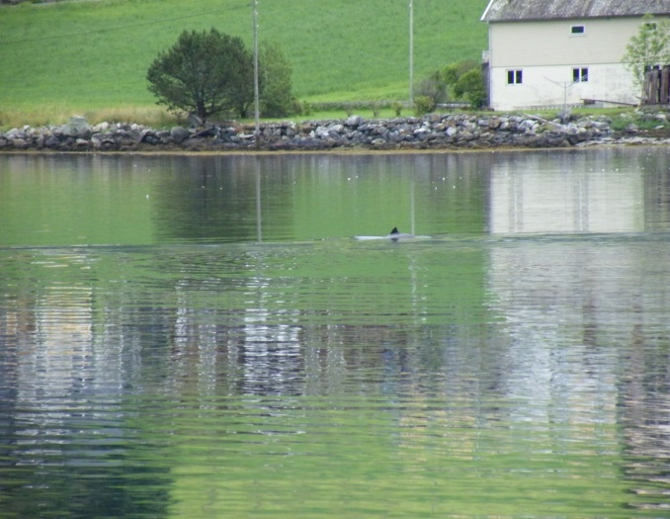
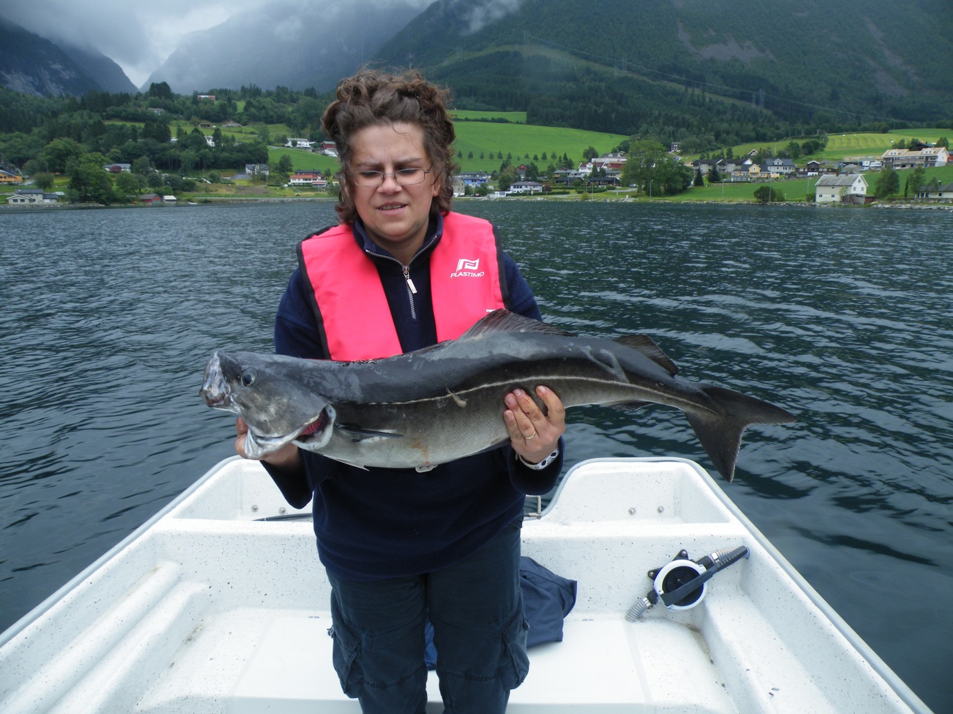
6.Tag
Samstag 10.08.
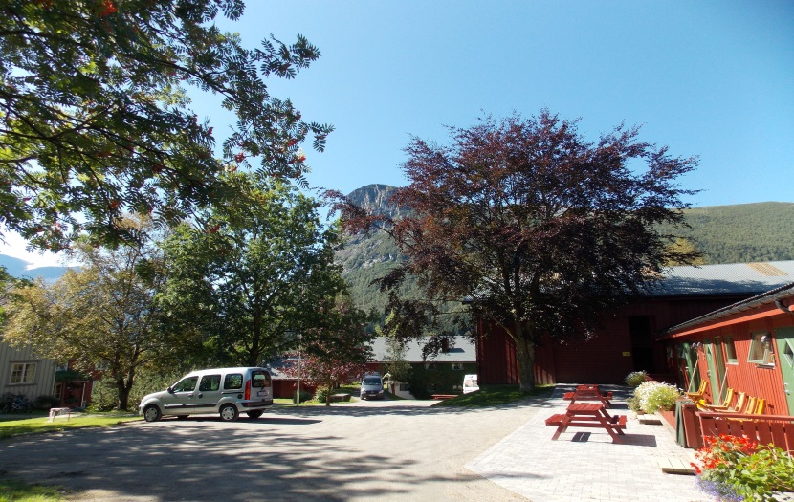 Endlich läßt sich die Sonne mal blicken!
Also raus aufs Wasser.Wir fahren wie die anderen Tage zuerst in die Bucht rechts vom Hafen und versuchenunser Glück aber diesmahl läßt sich kein Dorsch zum Biß verleiten.Auch haben wir wieder das gleiche Problem wie in den Tagen zuvor……Windstille.Das Boot bewegt sich kaum und um überhaupt ein bißchen Fläche abzusuchen müssen wir werfen.Aber außer ein paar gute Makrelen geht erstmal nichts.Da ich noch 2 tiefgefrorene Heringe von den nachbar dabei habe wird kurzerhand einer am 5/0er Haken auf „Tauchfahrt“ geschickt.Der erste Biß kommt auch sofort,doch der Fisch steigt leider aus.Also den letzten Hering angeködert und erneut versucht.Diesmal sitzt der Haken und ein 12 pfündiger Köhler kommt an Bord.Na bitte,geht doch.Da auf Gummifisch außer Knurrhahn nichts geht fahren wir Richtung Fjordausgang.Kurzer Stop bei den „Roten Hütten“ bringt zwar viele aber kleinere Köhler von 40-50cm.Wir fahren weiter Richtung Wasserfall.Doch wo sonst gut Pollack zu fangen war…….leider nur Mini-Köhler.Ein Versuch mit Pilkern über tiefem Wasser bringt auch nach 2 Std. mit häufigem umsetzen keine Fischer.Also was tun?Auch wenn die Chancen bei Windstille eher schlecht sind versuchen wir unser Glück mit Naturködern.Doch außer Haien und Sonnenbrand gibt es leider nichts zu holen.Nach mehreren Fleckhaien hab ich die „Nase voll“ und breche das sinnlose unterfangen ab.Doch beim Hochholen der Montage (aus 280m!)wird schlagartig die Rute nach unten gerissen.Anhieb überflüssig…..der sitzt.Nach gut 20min. taucht am Boot ein guter Lumb auf…..endlich!
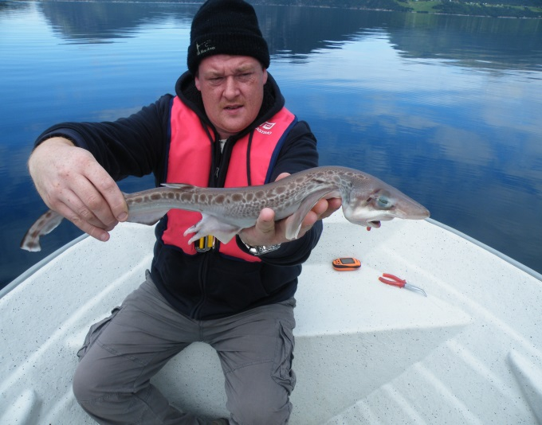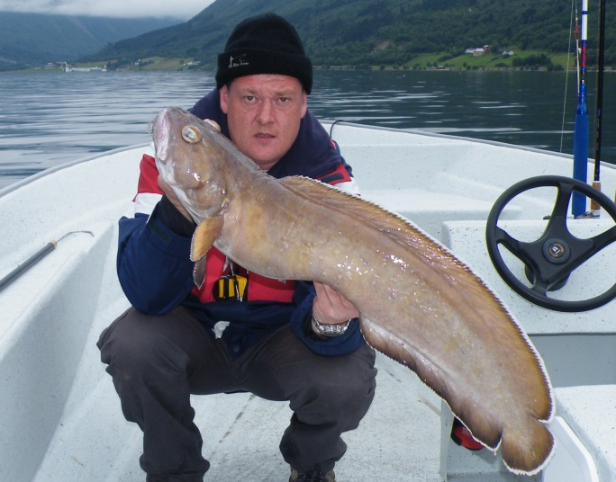
Die Sonne hat sich erstmal verzogen und wir tun das gleiche,erstmal Pause.
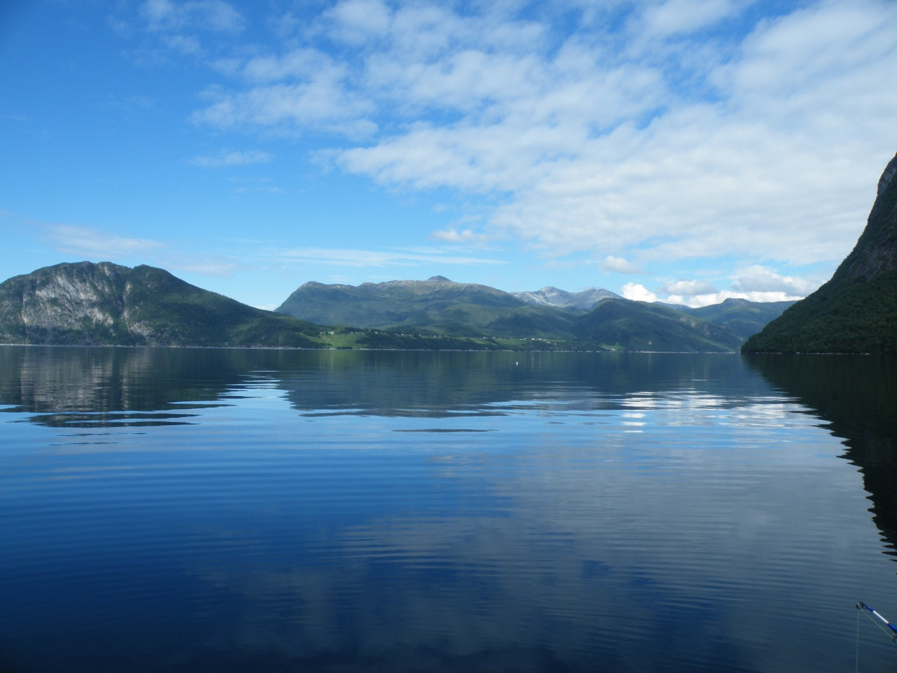
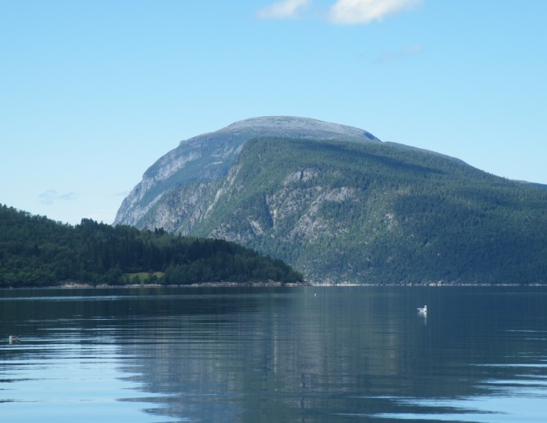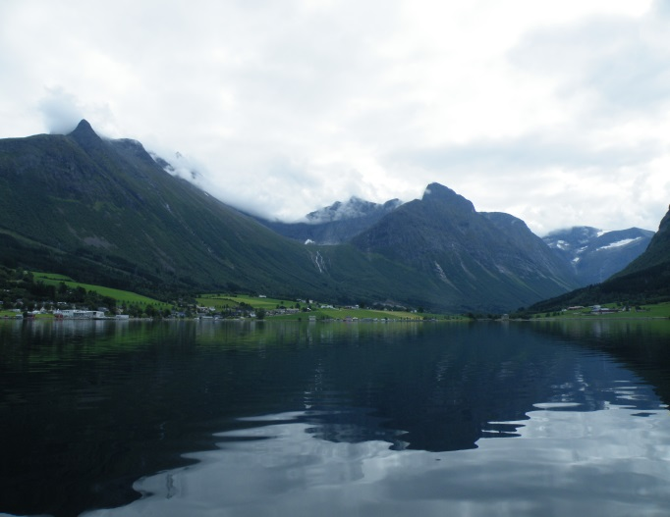
Am Abend steuern wir die Srelle vom nachmittag nochmal an um es nochmal mit Naturködern zu versuchen.Doch das erste was sich am Köder vergreift sind wieder die mittlerweise recht nervigen Fleckhaie.Das ständige hochholen ,abhaken und zurücksetzen kostet viel Zeit.Nach…ichweißnichtwievielen Fleckhaien endlich ein energisches ziehen an der Rute…..Lumb.Kurz warten,Anschlag…….sitzt.Diesmahl ist die „Gegenwehr“ stärker und der Fisch nimmt sogar einige male Schnur von der Rolle.Nach gut 20 min. ist er dann in Sicht.Irgendwas hat der Bursche noch quer im Maul…Ein Fleckhai hängt am oberen Haken (das erklärt auch die zaghaften Zupfer vor dem eigentlichen Biß)und der Lumb hat sich das ganze „Paket“ gegriffen.kurz unter der Oberfläche kann sich der Hai losschütteln und zieht davon.Der Lumb sitzt aber und kommt an Bord…..106cm bei 24 Pfd……..schöner Fisch.
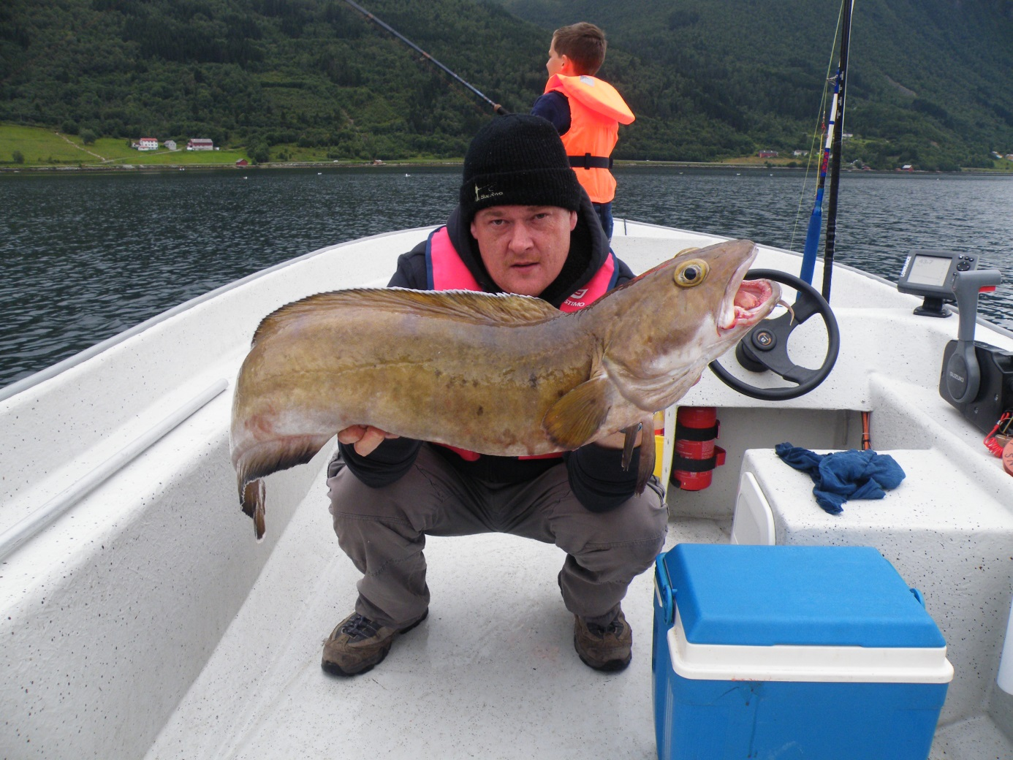
106cm 12kg aus 280m Tiefe
Da es nun schon recht spät ist brechen wir ab und fahren zurück.Es gab heute nicht viele verwertbare Fische aber dafür vorzeigbare,wir sind zufrieden.
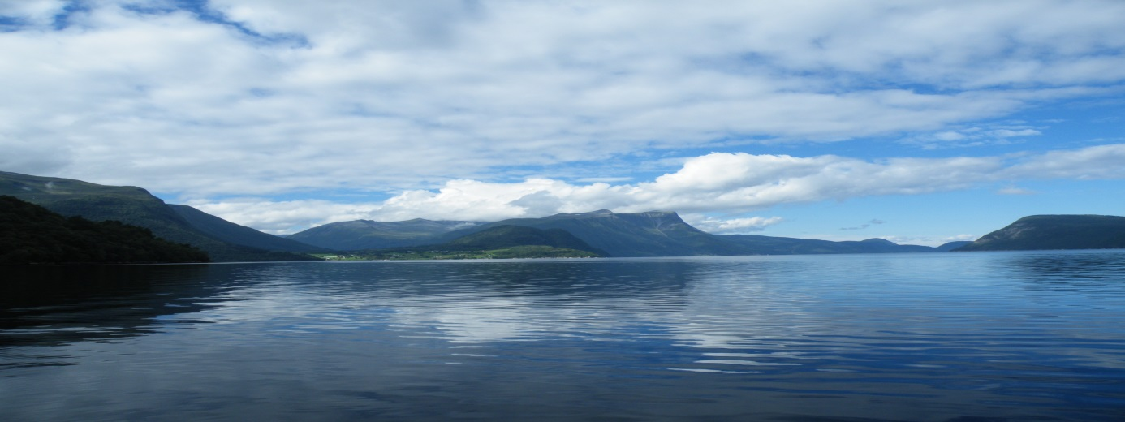

7.Tag
Sonntag 11.08.
Das Wetter wird wieder schlechter .Erste Wolken ziehen auf und der Wind nimmt zu.Hatten wir gestern noch Windstille ist heute an Naturköderangeln wegen der starken Drift nicht zu denken.Wir fahren also die Uferbereiche des Innfjord ab und versuchen es mit Gummifischen.Das klappt anfangs auch ganz gut und wir fangen Lippfisch,Pollack,Knurrhahn und Köhler,darunter gute Exemplare bis 6,5kg.Da der wind aber immer mehr zunimmt und sich der „Lütte“kaum noch auf den Beinen halten kann brechen wir nach 2 Std. ab.
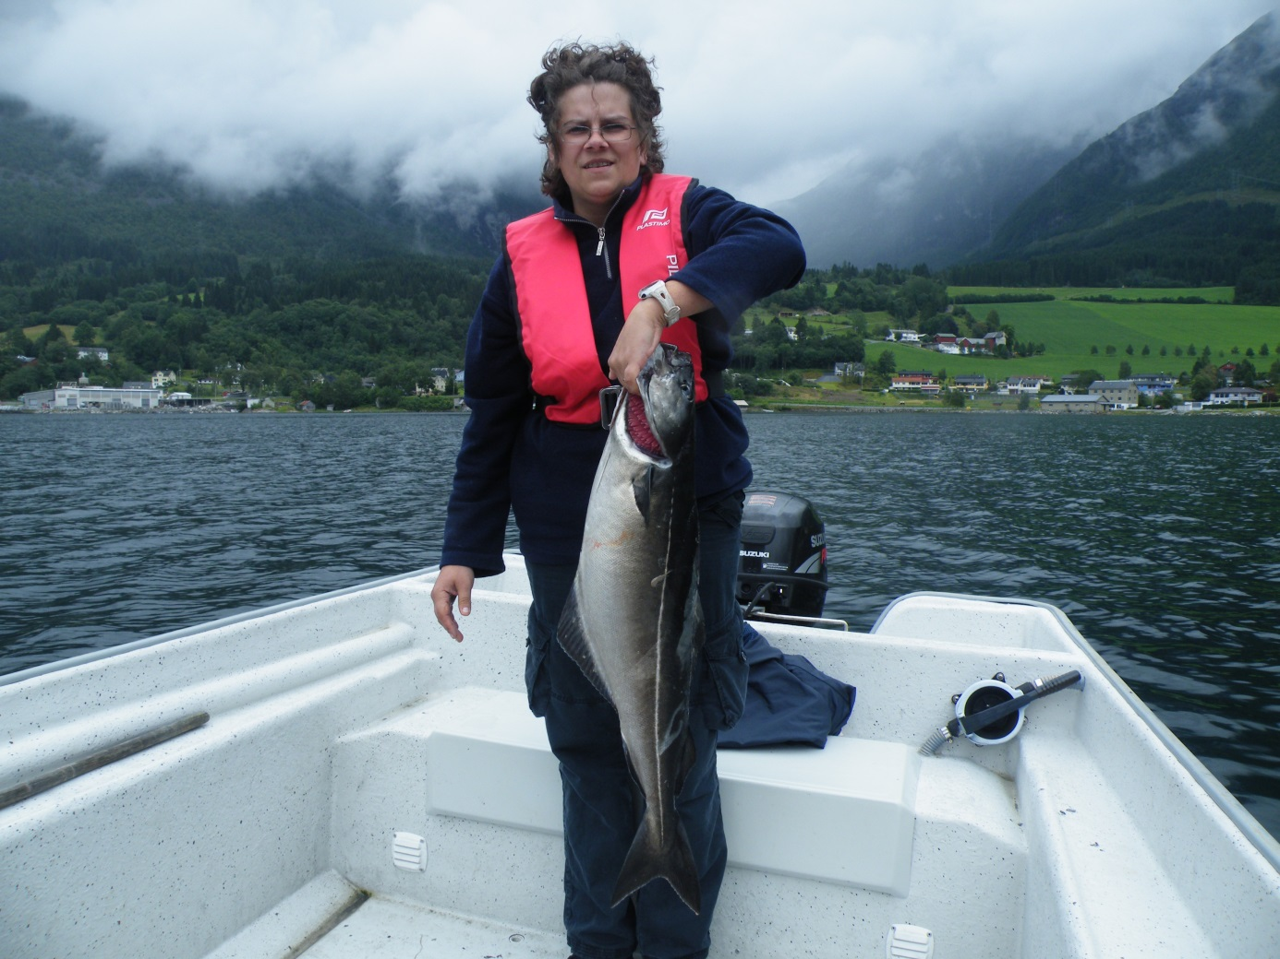
Am Nachmittag setzte dann Dauerregen ein der uns für die nächsten Tage begleiten sollte.
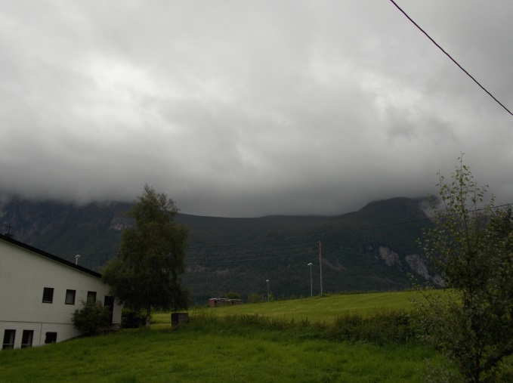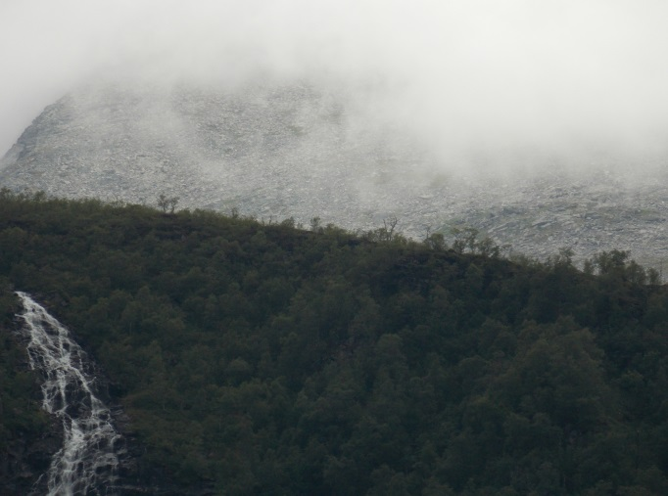
8.+ 9.Tag
12.+13.08.
Es regnet ohne Unterbrechung seit Sonntag 16.00 Uhr.An Aktivitäten im freien ist (zumindest mit Familie und Kindern) kaum zu denken.Und mit 5-11°C ist es auch nicht unbedingt „sommerlich“.Uns bleibt nichts anderes übrig als abzuwarten.Unverhofft hat uns auch noch ein alter Bekannter besucht……Nachbars Katze .
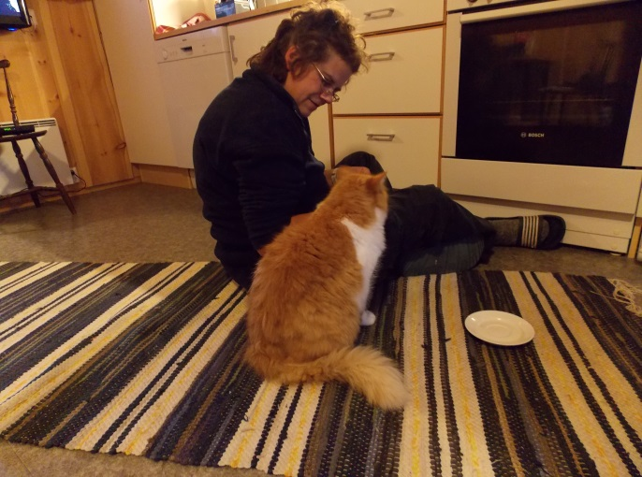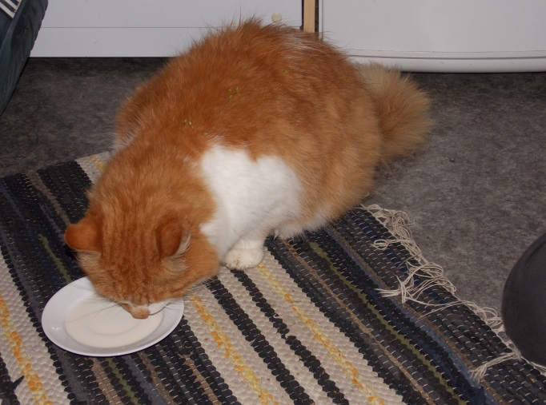
Ansonsten gibt es von den zwei Tagen nichts zu berichten,wie auch bei dem Sch…wetter.
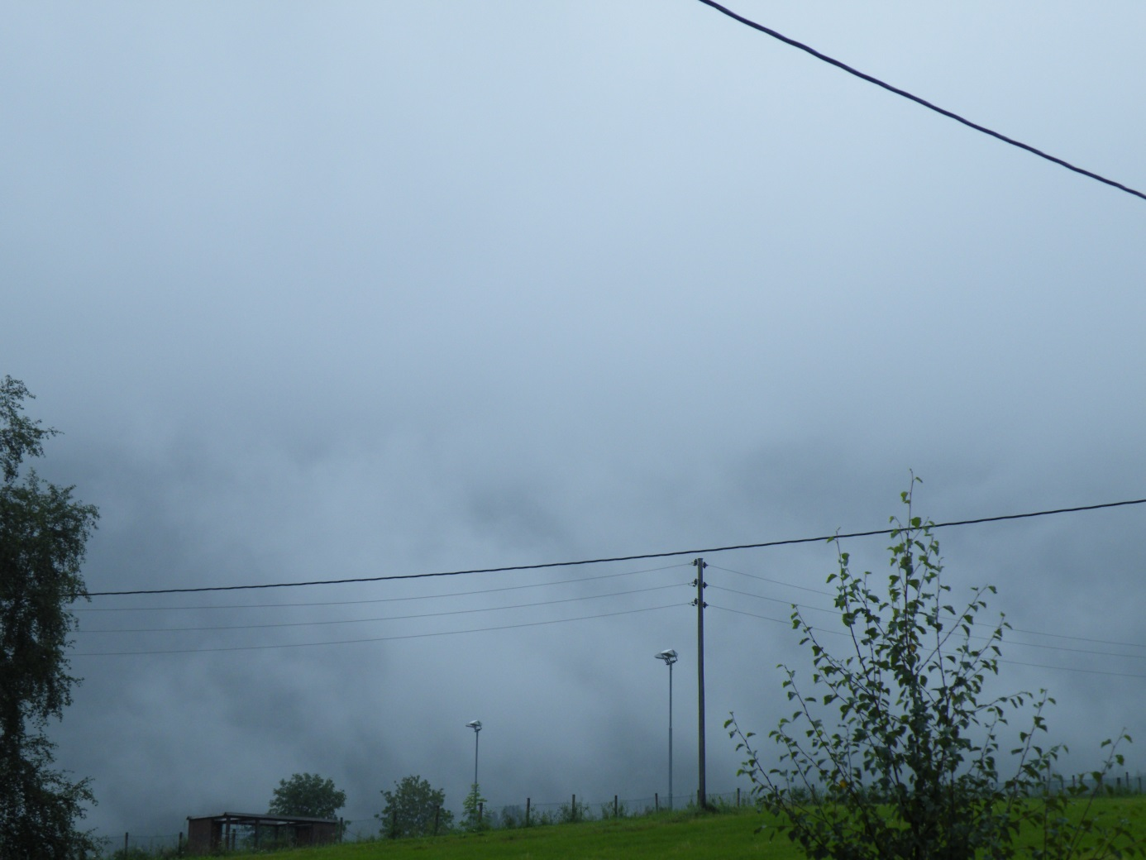

10.Tag
Mittwoch 14.08.
Gegen Mittag hat es endlich aufgehört zu regnen (nach 3 Tagen!).Heute früh waren es „herbstliche“5°C,und das Mitte August.Egal es sind nur noch 2 Angeltage,also raus aufs Wasser.Wir klappern alle erdenklichen Plätze ab,aber ohne viel Erfolg.Junior fängt einen brauchbaren Dorsch,meine Frau einen guten Pollack und ich einen Rotbarsch der in gut 120m Tiefe einen 70g Pilker „inhaliert“.Wir fahren also zurück in den Innfjord wo der „Kleine“ plötzlich sagt das er mal „am Bacheinlauf“ angeln möchte (nahe dem Betonwerk mündet ein kleiner Bach in den Fjord),ich sah darin zwar keinen Sinn,tat ihm aber den Gefallen (und das war auch gut so wie sich noch rausstellte).Er bestand auch unbedingt auf seinen kl.weißen Pilker den er auch bekam.Der erreichte auch kaum den Grund da war schon der erste Fisch am Haken.ein Leng von 60cm kam zum Vorschein.Und so ging es die nächste Stunde munter weiter und „Junior“ hat uns mal gezeigt wie das geht.Von 36 fischen hat er allein 20 gefangen und war natürlich „happy“.Hauptsächlich Pollack ,Köhler und Dorsch stürzten sich auf kl.Pilker und (hauptsächlich) kl. Pinkfarbene Gummifische.Sonst gab es noch kleinere Leng,Makrelen und Knurrhähne.nach eine guten Stunde war der „Spuk“ vorbei.
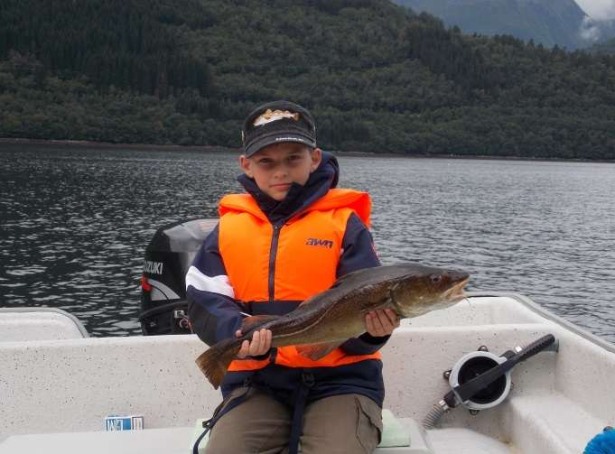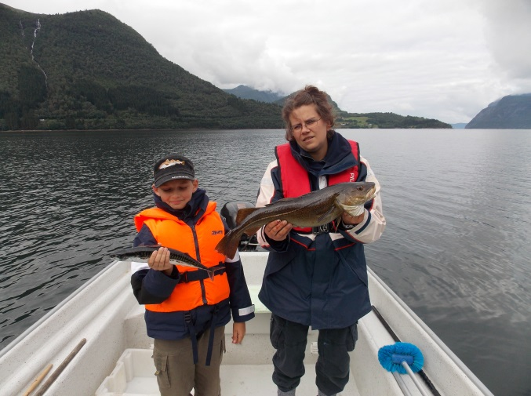
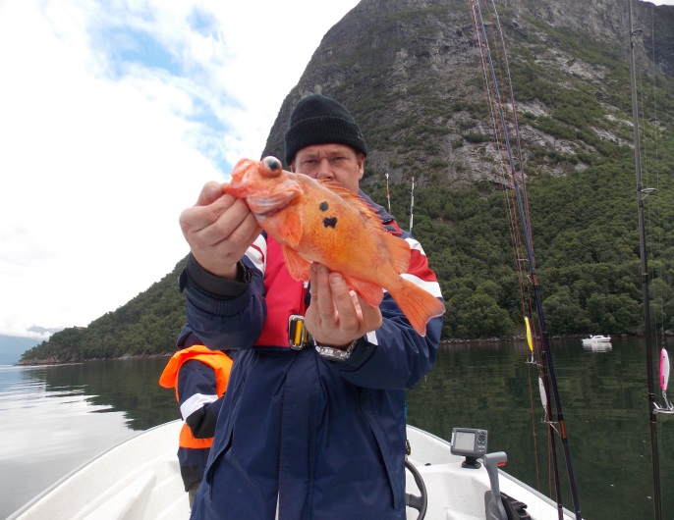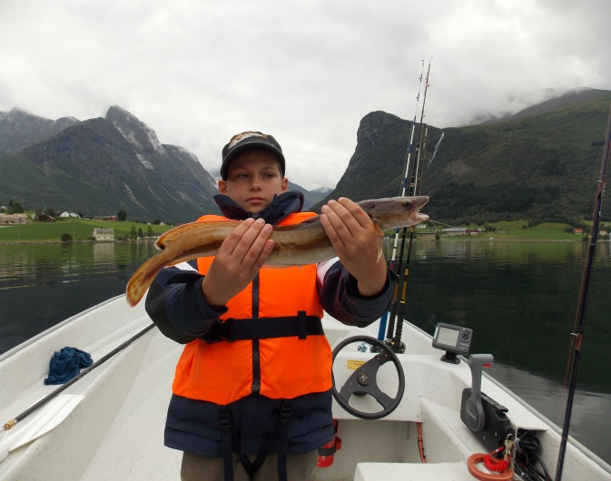

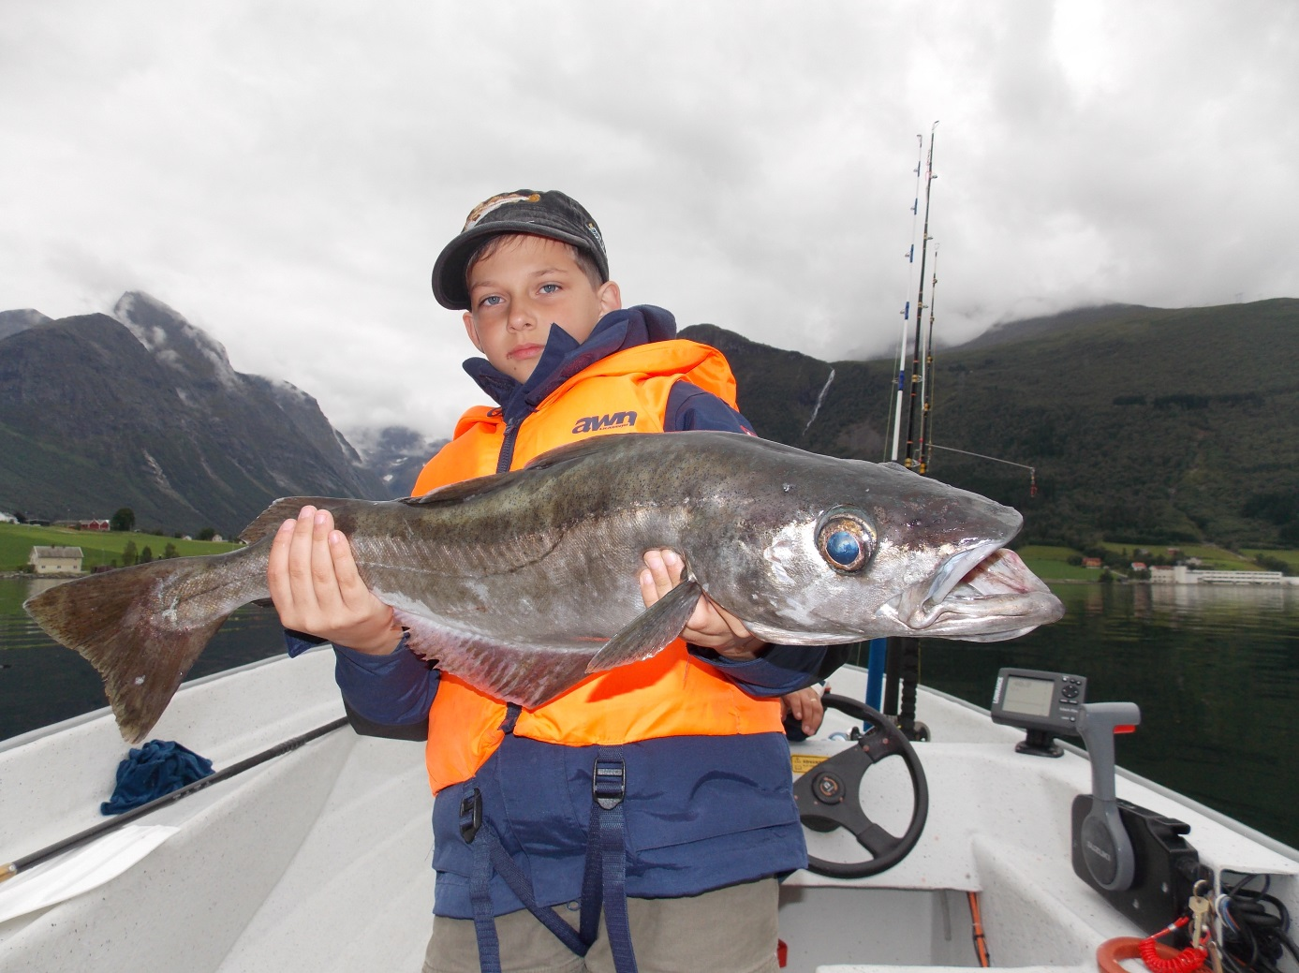
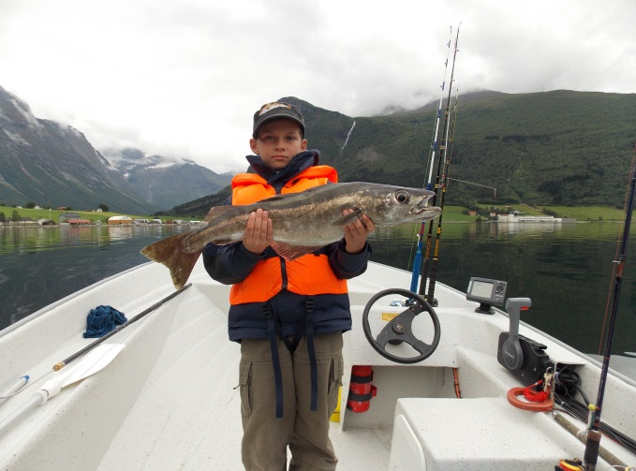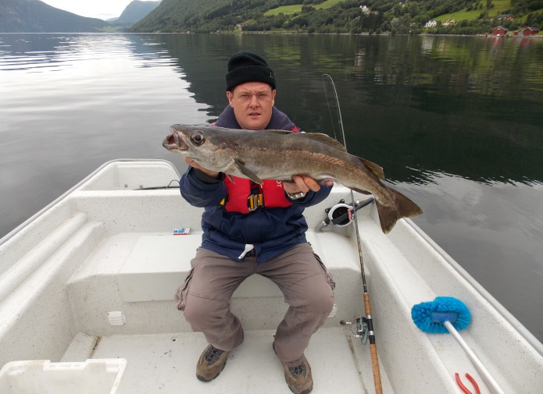
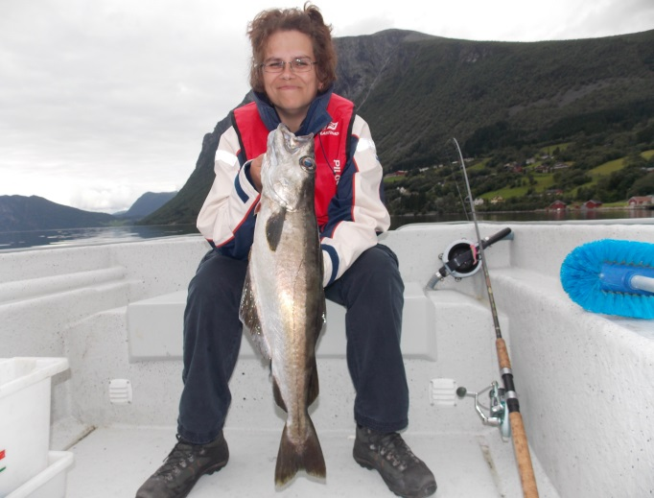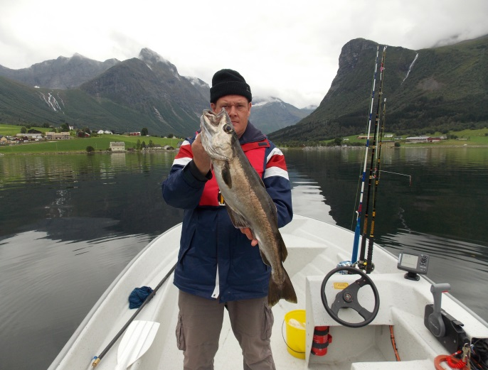
Da die Fischkisten auch voll sind machen wir uns auf den Rückweg.Nach dem filetieren fahr ich allein noch die Fischabfälle raus und mache noch ein paar Würfe .Dabei geht mir noch ein 95er Köhler an die Angel .Insgesamt war das ein super Angeltag,leider ist morgen auch unser letzter.
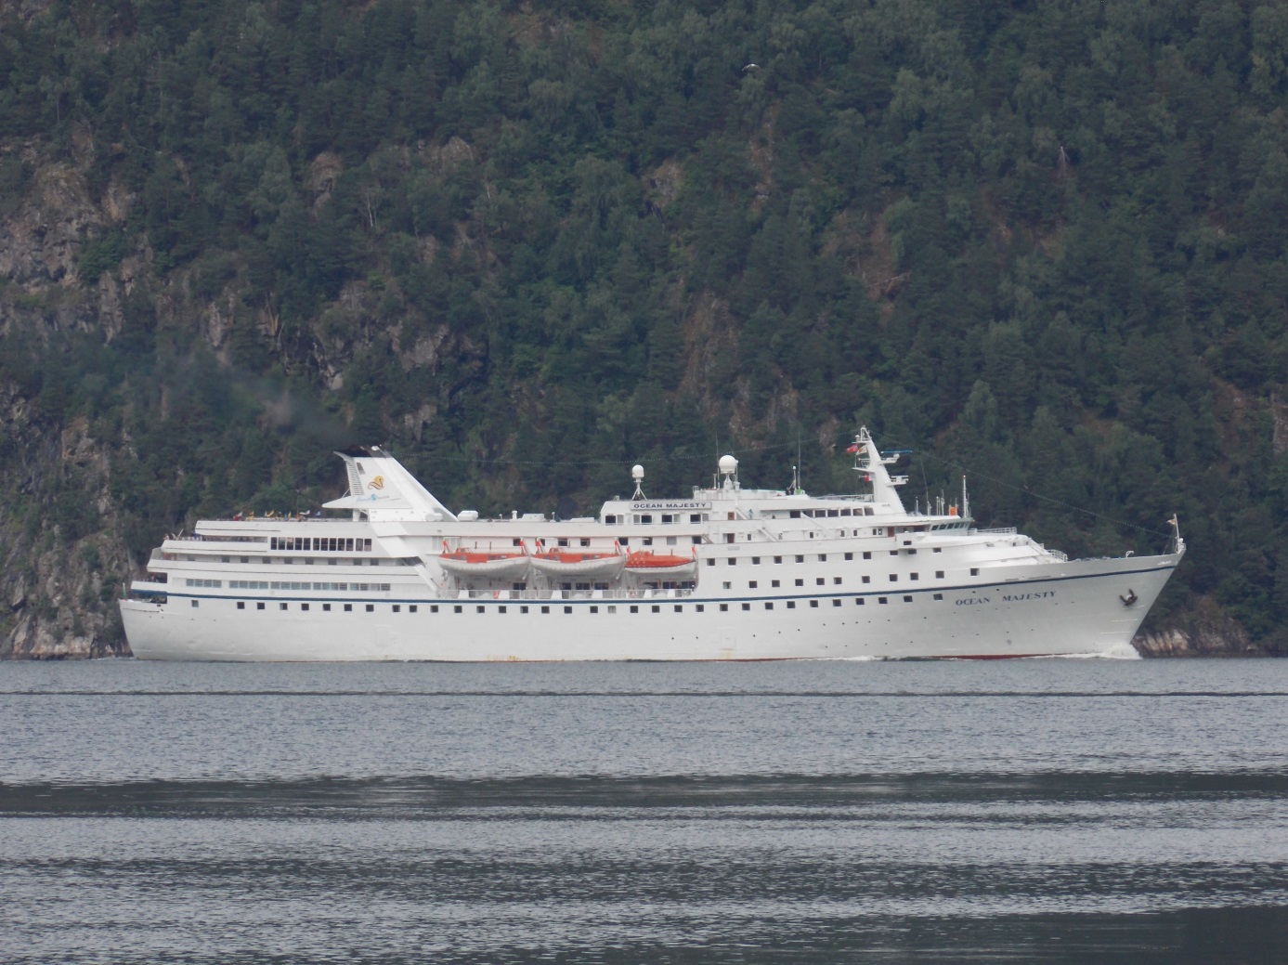
11.tag
Donnerstag 15.08.
Heute ist bestes Wetter,leider kein Angelwetter denn es ist windstill.Da mein Sohn gestern einen Hornhecht gesehen hatte der seinem Köder gefolgt ist wollte er unbedingt mal einen fangen.Also hab ich am gestrigen Abend eine Posenmontage gebastelt wie wir sie an der Ostsee verwenden.Wir sind dann auf den Fjord und haben die mit Heringsfetzen beköderte Montage hinter dem driftenden Boot hinterhergezogen.Meine Frau versuchte währenddessen ihr Glück in Grundnähe was aber nur ein paar Knurrhähne einbrachte die wieder zurückgesetzt wurden.Nach gut eine halben Stunde kam dann auch Bewegung in die Hornhecht-Montage und „Junior“hatte seinen ersten gefangen.Ein weiterer gesellte sich noch hinzu.Am Ende hatten wir 2 Hornhechte,2 Köhler,ein Pollack,8 Makrelen und ein paar kl.Knurrhähne.Mehr war leider nicht drin.
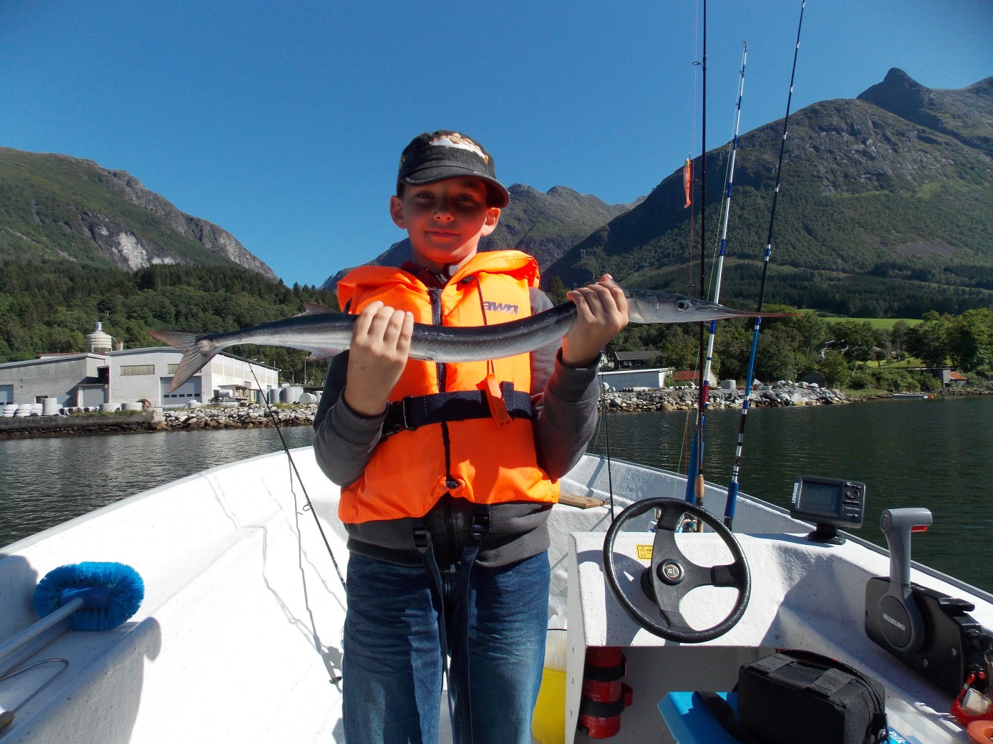
Ein Späterer Versuch mit Naturködern in Tiefen von 160-300m brachte außer ein paar Fleckhaien leider keine Fische,es gab zwar eine Biß in ca. 250m Tiefe und ich konnte einen guten Fisch haken der aber leider bei ca. 170m ausgestiegen ist.Der Bursche (was auch immer es war)war deutlich größer als die Fische die wir bisher gefangen hatten denn trotz straff eingestellter Bremse nahm er immer wieder Schnur von der Rolle bis er dann nach gut 20min. plötzlich weg war.Das war dann auch der letzte Fischkontakt der diesjährigen Reise.Es war mittlerweile 17.00Uhr und um 18.00Uhr hatte uns Rainer (Innfjorden)zum Grillen eingeladen wofür wir uns auf diesem Wege nochmal bedanken möchten.Wir ließen dann den Abend in geselliger Runde ausklingen.
letzter Tag
Freitag 16.08.
Heute ist nochmal gutes Wetter.Nachdem das Boot gereinigt und vollgetankt ist übergebe ich die Bootsschlüssel und dann fahren wir nochmal nach Andalsnes um ein paar Besorgungen zu machen.
Dann heißt es Sachen packen denn morgen früh geht es Richtung Heimat.Am Abend verabschieden wir uns von unseren Gastgebern Anne-Kari und Iver Jacob und von all den anderen die noch etwas länger bleiben.Morgen früh geht es wieder „heimwärts“.
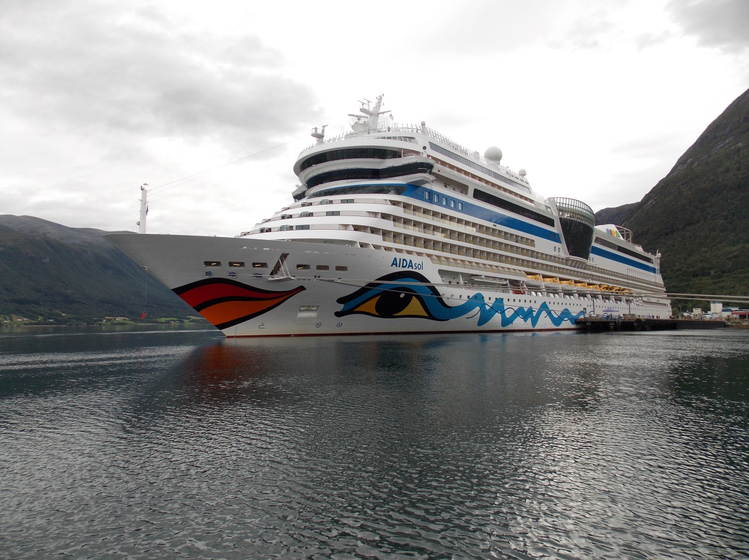
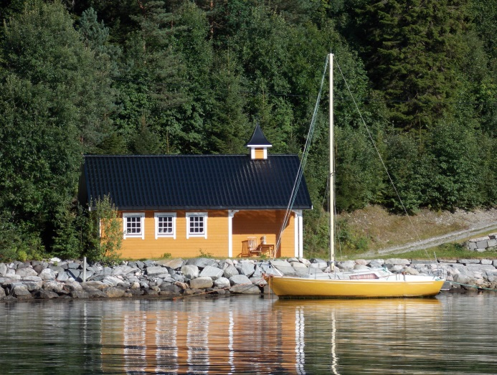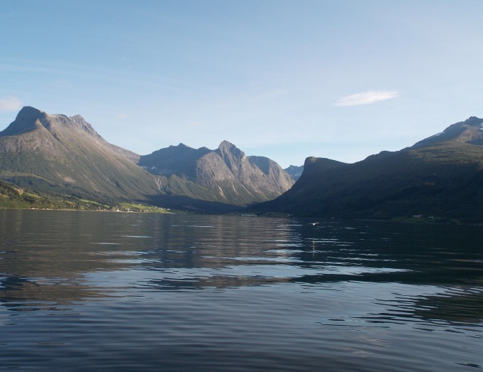
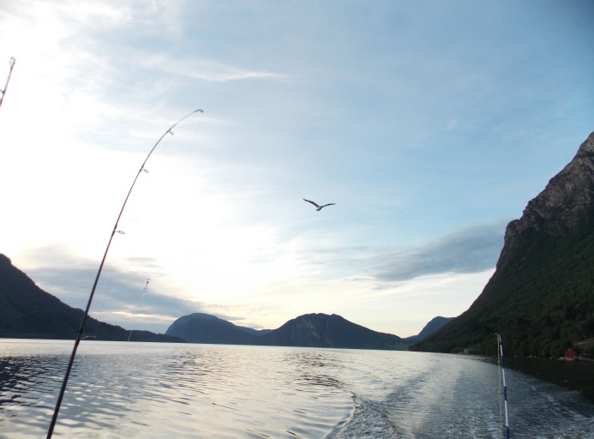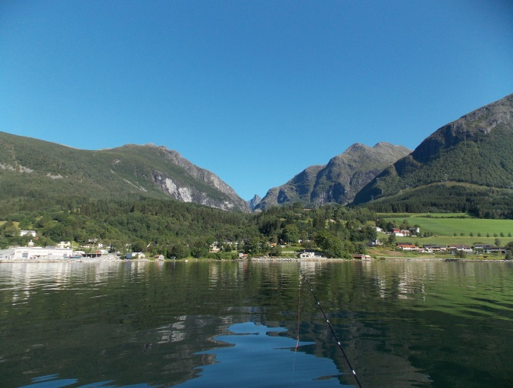
lensmansgarden-Innfjorden
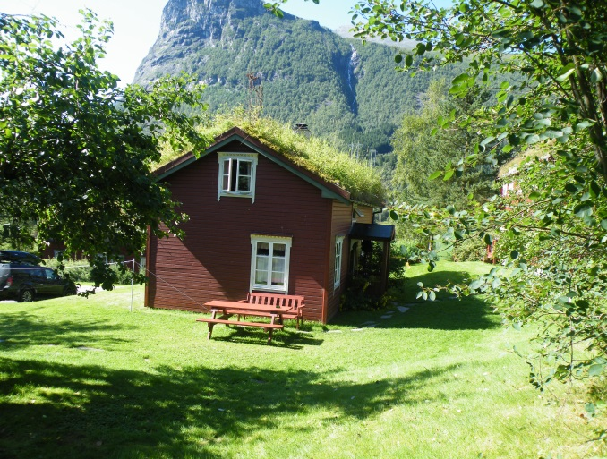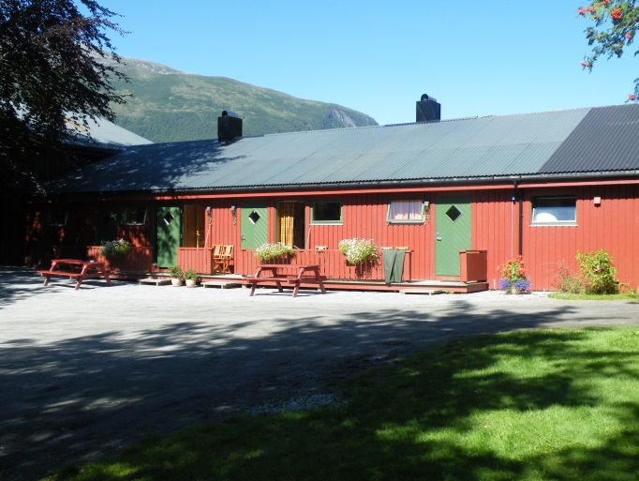
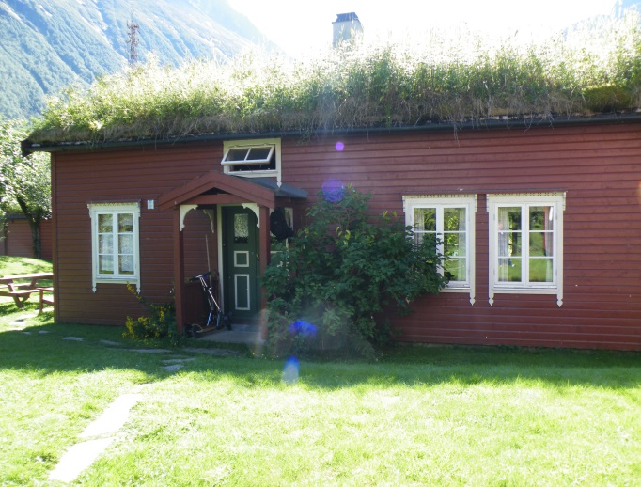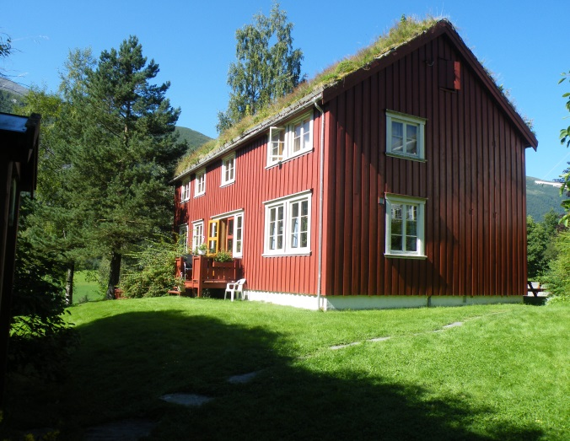
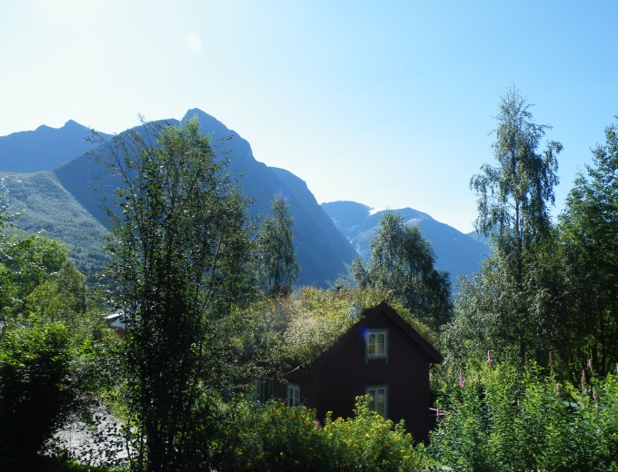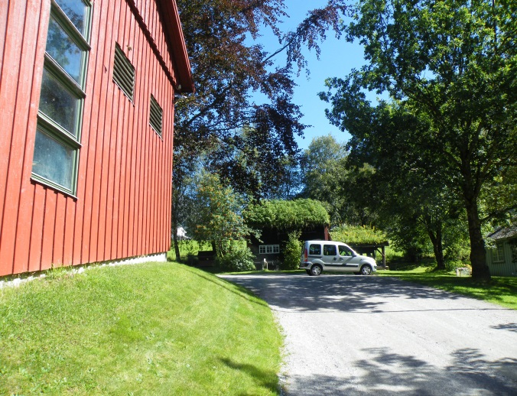
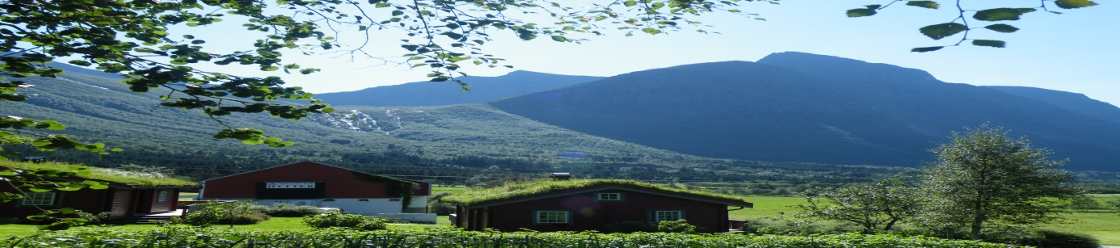

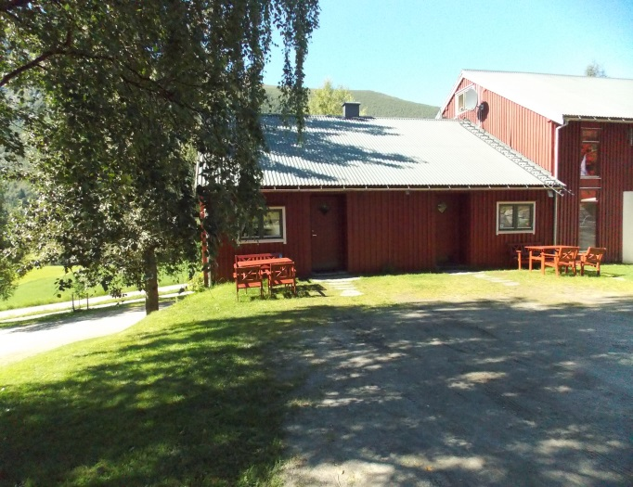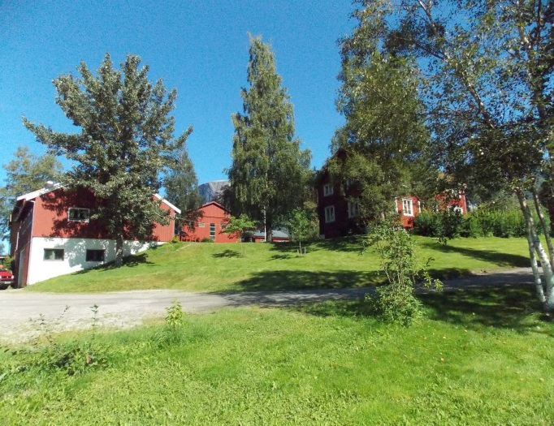
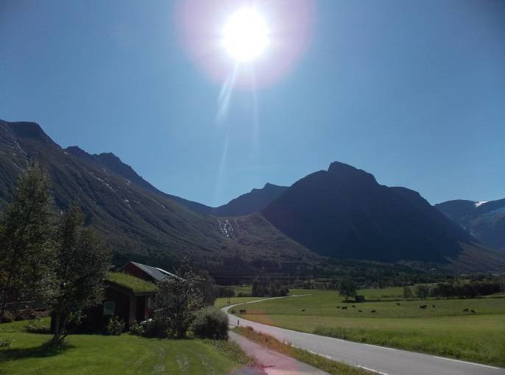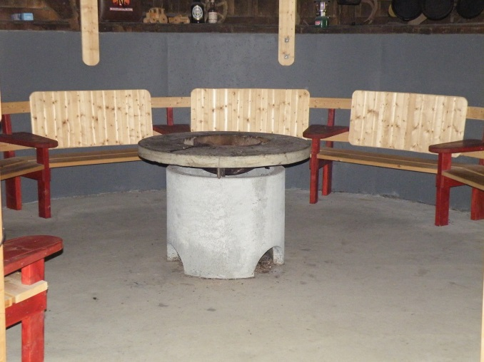
abreise
17.08.
Alles ist mal zu Ende ,das gilt auch für diese Norwegenreise.Über Larvik geht es jetzt nach Hause.
An dieser Stelle noch viele Grüße an :
fam.Hage,Olaf & Margit,Nico & Familie,unsere unermüdlichen Angler aus sachsen,die Berliner ,Rainer & Gruppe und alle die wir vor ort kennengelernt haben
Vielleicht sieht man sich mal wieder!
Wir sagen
tschüß bis 2015
